СОДЕРЖАНИЕ

4

ВВЕДЕНИЕ 6

1 ОПИСАНИЕ ПРЕДМЕТНОЙ ОБЛАСТИ 7

1.1. Переработка послеспиртовой барды 7

1.2. Типы выпарных установок 11

1.3. Актуальность разрабатываемой САПР 21

2 ПОСТАНОВКА ЗАДАЧИ ПРОЕКТИРОВАНИЯ 22

3 ОПИСАНИЕ РАБОТЫ САПР 22

3.1. Структурная схема 22

3.2. Схема работы 25

4 ОПИСАНИЕ ВИДОВ ОБЕСПЕЧЕНИЯ 26

4.1. Информационное обеспечение 26

4.2. Математическое обеспечение 28

4.2.1 Постановка задачи оптимизации 28

4.2.2. Математическая модель температурного режима 34

4.2.3. Решение задачи оптимизации 39

4.3. Лингвистическое обеспечение 43

4.4. Программное обеспечение 44

4.5. Техническое обеспечение 48

4.6. Организационное обеспечение 49

4.7. Методическое обеспечение 49

5 БЕЗОПАСНОСТЬ ЖИЗНЕДЕЯТЕЛЬНОСТИ 51

5.1 Общие санитарно-гигиенические требования к устройству ВЦ 51

5.2 Анализ потенциальной опасности на проектируемом объекте 52

5.3 Электробезопасность 54

5.3.1 Характеристика используемой электроэнергии 54

5.3.2 Классификация помещения по опасности поражения током 55

5.3.3 Меры электробезопасности, используемые в проекте 56

5.3.4 Расчёт однородного заземлителя в однородной земле 56

5.4 Производственное помещение 58

5.4.1 Расчёт естественного освещения 58

5.4.2 Расчёт искусственного освещения 61

5.5 Кондиционирование и вентиляция 63

5.5.1 Определение объемного расхода воздуха 63

5.5.2 Определение полного гидравлического сопротивления 66

5.5.3 Мощность электродвигателя вентилятора 67

5.5.4 Выбор кондиционера 67

5.6 Защита от атмосферного электричества 67

5.6.1 Устройство молниезащиты 68

5.7 Пожарная профилактика 71

6 ТЕХНИКО-ЭКОНОМИЧЕСКОЕ ОБОСНОВАНИЕ ПРОЕКТА 72

6.1 Расчет единовременных затрат 73

6.2 Расчет стоимости одного машино-часа работы комплекса технических средств САПР 75

6.3 Расчет предпроизводственных затрат 77

6.4 Расчет годовых издержек на разработку проекта 79

6.5 Расчет стоимости реализованных проектов 80

6.6 Показатели эффективности 81

6.7 Расчет показателей эффективности 82

ЗАКЛЮЧЕНИЕ 84

СПИСОК ИСПОЛЬЗУЕМОЙ ЛИТЕРАТУРЫ 85

ПРИЛОЖЕНИЕ А 87

ПРИЛОЖЕНИЕ Б 89

ПРИЛОЖЕНИЕ В 90

ПРИЛОЖЕНИЕ Г 91

ПРИЛОЖЕНИЕ Д 94

# ВВЕДЕНИЕ

Выпариванием называется процесс концентрирования растворов нелетучих веществ, заключающих в частичном удалении растворителя путем испарения при кипении.

Выпарные установки широко применяются для концентрирования растворов в химической и пищевой отраслях, других областях народного хозяйства, для термического опреснения соленных вод, для снабжения предприятия греющим паром и других технологических промышленных потребителей горячими кондансоционными водами.

Выпарной аппарат должен удовлетворять технологическим и общеконструктивным требованиям, обладать оптимальными техническим и технико-экономическими показателями.

К технологическим требованиям относятся: возможность соблюдения требуемого режима, получения полупродукта или продукта требуемого качества и концентрации.

К конструктивным относятся: простота и компактность аппарата, надежность в работе, технологичность изготовления, монтажа и ремонта, удобство очистки, возможность сосредоточения поверхности нагрева в единице объема.

К оптимальным техническим и технико-экономическим относятся: высокая интенсивность теплопередачи, малый вес, невысокая стоимость эксплуатации.

При проектировании и эксплуатации выпарных установок возникает необходимость решения следующих задач:

* Выбор конструкции аппаратов схем установок, определение оптимальных параметров установок;
* Определение оптимальных режимов работы действующих установок, обеспечивающих наибольшую производительность, качество продукта.

Основной целью проектных расчетов является определение конструктивных параметров аппаратов выпарных установок при выбранных условиях теплового режима их работы.

1 ОПИСАНИЕ ПРЕДМЕТНОЙ ОБЛАСТИ

## Переработка послеспиртовой барды

При производстве спирта, после стадии дистилляции/ректификации на выходе имеется несколько продуктов: основной продукт этиловый спирт и ряд побочных продуктов, таких как эфирно-альдегидная фракция, сивушное масло и послеспиртовая барда. Если первые два составляют на современных ректификационных установках 1-3% от общего количества выпускаемого этилового спирта, то количество жидкой послеспиртовой барды примерно в 10-12 раз больше количества этилового спирта.

 Переработка и утилизация послеспиртовой барды, особенно на спиртзаводах большой мощности, всегда представляла большую проблему, так как практикуемый ранее многими заводами сброс послеспиртовой барды приводил к существенному экологическому загрязнению окружающей среды, а транспортировка барды в жидком виде на животноводческие предприятия на большие расстояния экономически не целесообразна. Также жидкая, не переработанная барда быстро закисает /1/.

Так как послеспиртовая барда содержит большое количество белка, дрожжевую массу, клетчатку, то она является ценным продуктом, который можно использовать с экономической выгодой спиртового предприятия при одновременном решении проблемы экологического загрязнения.

Сегодня существует несколько методов использования послеспиртовой барды для получения экономической выгоды и решения проблем утилизации отходов спиртового производства:

* Производство сухой барды (DDGS)
* Производство сухих кормовых дрожжей
* Производство биогаза

При производстве биогаза, послеспиртовая барда направляется в специальные емкости реакторы, где происходит процесс переработки барды под воздействием анаэробного брожения. Выделяемый метан собирают в газгольдерах, очищают и используют для собственных нужд предприятия.

Данный способ переработки послеспиртовой барды не нашел большого распространения на спиртовых предприятиях России и стран СНГ из-за доступности для предприятий природного газа, а также из-за необходимости утилизации большого количества ила, остающегося после метанового брожения. К тому же способы (оборудование) утилизации послеспиртовой барды и получаемые продукты были утверждены [Приказом №365 от 4.12.2012 Федеральной службы по регулированию алкогольного рынка](http://www.spirtpromproekt.ru/wp-content/uploads/2015/06/Prikaz-365-RAR-Ob-utverzhdenii-Poryadka-polnoy-pererabotki-bardy.pdf), в котором утверждается порядок полной переработки послеспиртовой барды и перечень соответствующего технологического оборудования.

При производстве сухих кормовых дрожжей послеспиртовая барда сепарируется на центрифугах или фильтрах, дробина отделяется, а фугат направляется в специальные дрожжегенераторы, куда добавляется питание и дрожжи. При соблюдении технологических параметров ведения процесса дрожжегенеарции наращивается биомасса дрожжей. Далее биомасса из ферментеров направляется на термолиз и на сушку. Для данного процесса используются, как правило распылительные сушилки, недостатками которых являются большие габариты и энергоемкость. Сухие кормовые дрожжи производятся согласно ТУ и [ГОСТ 26498-85 Дрожжи кормовые. Упаковка, маркировка, транспортирование и хранение](http://www.spirtpromproekt.ru/wp-content/uploads/2015/06/GOST-26498-85-Drozhzhi-kormovye.pdf).

Самым распространенным на спиртовых предприятиях России и СНГ методом переработки послеспиртовой барды является производство DDGS, которое является наиболее полным циклом переработки. Данный метод включает в себя три основные стадии:

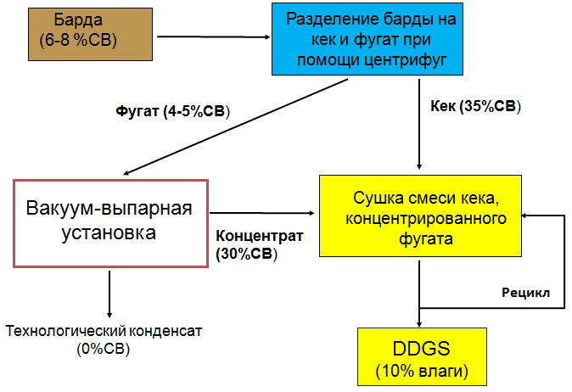

Рисунок 1 – производство сухой барды

1. Разделение исходной барды на кек (твердая часть - дробина, нерастворенные вещества, отруби т.д.) и фугат (жидкая часть - растворенные вещества, мелкодисперсные нерастворенные вещества). От качества разделения барды на данном этапе зависит работа следующей стадии - упаривания фугата на вакуум-выпарной установке, так как наличие большого количества нерастворенных частиц отрицательно влияет на работоспособность испарителей.

Твердая часть - кек, направляется в смеситель, который предназначен для приготовления однородной массы из упаренного на вакуум-выпарной установке фугата, кека и части сухого продукта (рецикл DDGS) перед отправкой перечисленных потоков на сушилку. Фугат направляется на упаривание в вакуум-выпарную установку.

1. Фугат после декантеров, содержащий 3-4% растворенных сухих веществ и основное количество ценных белков послеспиртовой барды направляется на упаривание для удаления избыточного количества воды и пригодности к сушке.Для экономии энергоресурсов в современных производствах используют, как правило многокорпусные вакуум-выпарные установки, в которых греющий пар используется многократно для обогрева различных ступеней выпаривания. Данный эффект возможен благодаря перепаду давлений в различных корпусах вакуум-выпарной установки, который в свою очередь достигается за счет использования вакуума.

Схема одной из наиболее простых многокорпусных вакуум-выпарных установок представлена ниже:  
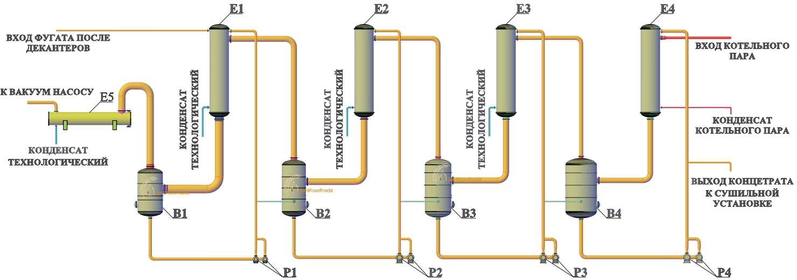

Рисунок 2 – Схема МВУ. E1 - E4 – пленочные испарители, Е5 – конденсатор паров, В1 - В4 – паросепараторы,Р1 - Р4 – рециркуляционные насосы

Аппаратурное оформление вакуум-выпарных установок может быть как с кожухотрубчатыми, так и пластинчатыми. Кожухотрубчатые испарители, используемые для выпаривания фугата послеспиртовой барды могут быть пленочного типа или с принудительной циркуляцией. Каждый из этих двух типов испарителей имеет свои преимущества и недостатки Испарители пленочного типа более эффективны, но их диапазон применения ограничивается вязкостью продукта. При высокой вязкости концентрата используют испарители с принудительной циркуляцией /13/.

На выходе из вакуум-выпарной установки получается два потока:

* первый - упаренный фугат, представляющий из себя концентрированные растворенные вещества (белки, дрожжи и т.д.)
* второй поток - технологический конденсат. Это выпаренная влага из фугата барды.

1. После упаривания концентрированный фугат (концентрат) направляется вместе с кеком из декантеров в смеситель, куда также добавляется определенное количество уже высушенной барды (рецикл) для обеспечения требуемого по параметрам сушилки уровня влажности замеса. Если влажность замеса будет слишком большой, то это приведет к налипанию массы к лопаткам сушилки, что может привести к ее забиванию и остановке.

Из смесителя масса подается шнековым транспортером в сушильную установку.

Для сушки послеспиртовой барды используют как правило барабанные, газовые сушильные установки и паровые сушилки с трубным пучком. Газовые сушилки более энергоэффективные, но вторичное использование отработанных газов после сушки затруднительно. При этом паровые сушилки с трубным пучком являются более энергозатратными, но вторичный пар после них может быть использован на стадии упаривания.

После стадии сушки послеспиртовую барду (DDGS) направляют на грануляцию или в не гранулированном виде направляют на складирование или фасовку в мешки. Сухую барду фасуют, как правило, в мешки 25кг или биг-беги. Также сухую барду хранят в вертикальных силосах и отгружают на авто и ж/д транспорт россыпью.

В данной дипломной работе рассматривается производство DDGS.

1.2. Типы выпарных установок

Выпарные аппараты применяются для проведения выпаривания и дистилляции. Выпаривание представляет собой процесс удаления растворителя в виде пара из раствора.

Выпарные аппараты делятся на:

* Непрерывно действующие. В этом случае в аппарат непрерывно подают раствор, получают нужную концентрацию, а упаренный раствор также непрерывно из него выводят.
* Периодические. Периодическое выпаривание проводят с целью получения концентраций высокой степени при условии малой производительности оборудования. При этом в аппарат подают раствор, затем выпаривают его до нужного состояния концентрации, обязательно сливают и опять загружают новую дозу того же раствора.

В области химической промышленности чаще используются выпарные установки непрерывного действия, имеющие большую производительность из-за внушительной нагревающейся поверхности.

Однако в химической технологии не меньшей востребованностью пользуются и выпаривающие агрегаты поверхностного варианта, в частности, вертикальные трубчатые, отличающиеся непрерывным действием парового обогрева /19/.

Выпарное оборудование также делят на несколько видов по принципу движения в них кипящей жидкости:

* приборы со свободной циркуляцией;
* приборы с естественной циркуляцией;
* приборы с принудительной циркуляцией;
* выпарные аппараты пленочного типа (к ним же относят оборудование роторного типа).

Аппарат с естественной циркуляцией, который имеет трубу вскипания и вынесенную нагревающую камеру. В данном приборе раствор циркулирует из-за разницы показателей плотности в отдельных местах аппарата. Раствор, подвергаемый выпариванию, нагревается, поднимаясь по трубам, и вскипает по мере своего подъема. Образовавшуюся смесь пара и жидкости определяют в специальный разделитель (сепаратор), где и проводят отделение паровой и жидкой фаз друг от друга.

При этом высота пространства, где образуется пар, обязательно должна удовлетворять условиям прохождения полной сепарации капель жидкости из пара, которые потом выбрасываются через кипятильные трубы. Далее вторичный пар снова пропускают через сепаратор и освобождают брызгоотделитель от капель, а сам раствор по циркуляционной трубе возвращается в нагревающую камеру.

В подобных аппаратах легче всего проходит очищение поверхности от разного рода отложений, потому что за счет открытой верхней крышки нагревающей камеры упрощается доступ к трубам.

Условия для особо активной циркуляции раствора создаются за счет того, что сама циркуляционная труба практически не нагревается, а плотность раствора в выносной циркуляционной трубе намного больше, чем в прочих циркуляционных трубах, которые размещены в нагревающих камерах. Это не дает образовываться на поверхности отложениям и обеспечивает относительно большую скорость циркуляции раствора.

Чтобы более детально понять, как происходит процесс выпаривания, имеет смысл рассмотреть, как устроены выпарные аппараты:

Все варианты конструкций выпарного оборудования, которое находит применение в промышленности, классифицируют:

* по виду нагревательной поверхности (змеевики, трубчатки или паровые рубашки);
* по виду теплоносителя (носители тепла с высокой температурой, электроток, водяной пар и т.д.);
* по расположению нагревательной поверхности (приборы, имеющие вертикальную, горизонтальную или и вовсе наклонную нагревательную камеру);
* в зависимости характера движения теплоносителя внутри или снаружи труб нагревательной камеры.

Однако более важным признаком для классификации всех выпарных аппаратов, считают кратность и вид циркуляции раствора, поскольку именно эти показатели лучше всего характеризуют интенсивность их работы.

В связи с этим выпарное оборудование делят на подвиды:

* выпарные аппараты со свободной (неорганизованной), естественной направленной и принудительной циркуляциями;
* прямоточные аппараты, где раствор выпаривается всего за один свой проход через аппарат, минуя циркуляцию раствора, и аппараты, работающие с многократной циркуляцией раствора;
* в зависимости от того, как организован процесс выпаривания, выделяют аппараты с периодическим и непрерывным действием.

Самыми распространенными, считаются конструкции следующего оборудования:

Аппараты, имеющие центральную циркуляционную трубу и внутреннюю нагревательную камеру.

В нижнем отсеке вертикального корпуса агрегата есть специальная нагревательная камера. Она включает в себя циркуляционную трубу внушительного диаметра, которую устанавливают по оси камеры, и две трубные решетки, в которых закрепляют часто развальцованные кипятильные трубы примерной длинной 3-4 м. В пространство между нагревательной камерой и трубой подают горячий пар.

Раствор попадает в аппарат над решеткой верхней трубы и опускается вниз по циркуляционной трубе, а потом идет вверх по кипятильным трубам и вскипает на расстоянии от их нижних краев. Вот почему почти по всей длине труб смесь жидкости и пара идет вверх, наращивая содержание пара по мере движения.

Далее вторичный пар подается в сепарационное поле, где брызгоуловитель меняет направление потока пара, и от него, за счет действия сил инерции, отделяется унесенная влага. Затем вторичный пар удаляют через специальный штуцер вверху прибора, а упаренный раствор поступает в коническое дно аппарата, где его убирают через нижний штуцер как конечный или промежуточный результат /12/.

Циркуляция раствора в подобном агрегате идет из-за разности его плотности в циркуляционной трубе и смеси жидкости и пара в кипятильных трубах. Необходимая разность плотностей объясняется тем, что поверхность обмена теплом каждой из кипятильных труб в соотношении с единицей объема упаренного раствора, намного превышает аналог циркуляционной трубы. Это происходит за счет того, что поверхность трубы имеет линейную зависимость от диаметра, а объем в ней жидкости прямо пропорционален квадрату диаметра. Вот и получается, что образование пара в кипятильных трубах должно проходить намного интенсивней, чем в циркуляционных аналогах, а вот плотность раствора в них становится ниже, чем в этом виде трубы.

Как результат происходит естественная циркуляция, которая улучшает передачу тепла и не дает накипи образовываться на поверхности при теплообмене.

В приборах такой конфигурации циркуляционная труба нагревается паром, как и кипятильная, а это уменьшает разность смеси жидкости и пара и плотностей раствора, что может привести к нежелательному образованию пара в циркуляционной трубе. Существенным недостатком таких аппаратов также является и жесткое крепление труб, которое не дает увеличить разность корпуса прибора и тепловых удлинений труб.

Агрегаты с выносной нагревательной камерой

При условии расположения нагревательной камеры не внутри, а вне корпуса прибора, появляется возможность увеличения интенсивности процесса выпаривания за счет повышения длины кипятильных труб, а также посредством увеличения разницы плотностей смеси жидкости и пара и жидкости в циркуляционном контуре.

Аппарат, имеющий выносную нагревательную камеру, содержит кипятильные трубы длиной до 7 м. Его работа при естественной интенсивной циркуляции объясняется тем, что сама циркуляционная труба не подвергается нагреву, а опускной и подъемный отсеки циркуляционного контура отличаются достаточно приличной высотой.

Выносную нагревательную камеру можно быстро отделить от корпуса прибора, это помогает облегчить ее ремонт и ускорить процесс ее чистки. Ремонт и проверку нагревательной камеры с легкостью проводят с помощью присоединения к корпусу двух нагревательных камер, не совершая при этом полную остановку агрегата (в этом случае лишь чуть-чуть временно снижается его производительность).

Начальный раствор подают под нижнюю решетку трубы нагревательной камеры, где он поднимается по кипятильным трубам и выпаривается, но иногда раствор подают сразу в циркуляционную трубу. Вторичный пар и жидкость разделяют в сепараторе, жидкость спускается по циркуляционной трубе, которая не подвергается обогреванию и перемешивается с начальным раствором, затем весь круг циркуляции происходит заново. Вторичный пар проходит через брызгоуловитель, и его убирают через верхнюю часть сепаратора, а упаренный раствор забирают через нижний штуцер как конечный или промежуточный результат.

Скорость циркуляции в оборудовании с выносной нагревательной камерой, порой, достигает до 1.5 м/с, поскольку это позволяет выпаривать кристаллизующиеся и концентрированные растворы, нисколько не боясь, что поверхность теплообмена быстро загрязнится.

Из-за своей гибкой универсальности, хорошей передаче тепла и удобству в использовании, хорошей теплопередачи именно такие приборы заслуженно получили широкое применение и большую популярность.

В некоторых видах конфигурации приборов с выносной нагревательной камерой нет циркуляционной трубы, и тогда они становятся аналогами прямоточных аппаратов с удаленной циркуляционной трубой. В таких условиях процесс выпаривания протекает за один прогон раствора сквозь нагревательную камеру. Однако с помощью выпарных аппаратов прямоточного вида не получится выпаривать кристаллизирующиеся растворы.

Приборы с выносными циркуляционными трубами

При использовании выпарных аппаратов с естественной циркуляцией раствора, ее можно усилить, если в опускном отсеке циркуляционного контура, сам раствор охлаждать. За счет таких манипуляций существенно увеличивается показатель скорости естественной циркуляции в данных аппаратах. Если циркуляционные трубы располагаются вне корпуса аппарата, то можно уменьшить диаметр нагревательной камеры в соотношении с камерой самого прибора, а также более компактно разместить циркуляционные трубы по периметру нагревательной камеры.

Конфигурации подобных аппаратов более сложны, однако в них можно получить более интенсивную передачу тепла и уменьшить расход металла на нагревательной поверхности, что намного целесообразнее, к примеру, в сравнении с приборами, в которых используется центральная циркуляционная труба или подвесная нагревательная камера.

Вертикальные агрегаты для выпаривания с естественно-направленной циркуляцией

С помощью приборов этого варианта, процесс выпаривания происходит при естественной и многократной циркуляции раствора. Эти аппараты имеют ряд преимуществ перед аппаратами других конфигураций, а потому и получили широкое применение в промышленности.

Главным плюсом подобного оборудования для выпаривания считается улучшение процента отдачи тепла в соотношении с раствором при его многократной циркуляции в замкнутом контуре, что сильно снижает отложение накипи на трубах. За счет того, что такие аппараты компактны, они занимают совсем мало производственного места и тем самым более удобны для проверки или ремонта. Развитие конфигурации подобных приборов происходит в области усиления естественной циркуляции, а это становится возможным с помощью увеличения разницы веса между смесью пара и жидкости в подъемном отсеке контура и столбов жидкости в опускной трубе.

Такую разницу достигают с помощью следующих мер:

* увеличение высоты подъемных (кипятильных) труб и интенсивности образования в них пара с целью понизить плотность смеси жидкости и пара, которая образуется из кипящего раствора;
* повышение качества естественного способа охлаждения циркуляционной трубы с целью повышения плотности опускающейся в ней жидкости;
* поддержание нужного уровня жидкости в опускной трубе с целью уравновесить столб смеси жидкости и пара при определенной скорости движения этой смеси в подъемных трубах.

Выпарные аппараты с вынесенной зоной кипения

В аппаратах с естественной циркуляцией раствор движется со скоростью 0.2-1.5 м/с и, по этой причине становится невозможным предотвратить отложение на поверхности, где происходит теплообмен, твердых осадков. Именно поэтому аппарат приходится иногда останавливать для его очистки, а это значит, что снижается производительность прибора и растет стоимость использования.

В процессе выпаривания кристаллизирующихся растворов, загрязнение поверхности, на которой происходит теплообмен, можно значительно уменьшить, если повысить скорость циркуляции раствора и вынести зону его кипения за нагревательную камеру.

В приборе, где зона кипения вынесена, выпариваемый раствор проходит в нагревательную камеру снизу и когда поднимается по трубам вверх, он не закипает, за счет гидростатического давления. Выходя из кипятильных труб, он попадает в трубу вскипания в нижней части разделителя над нагревательной камерой. Из-за пониженного давления в данной трубе раствор вскипает и получается, что весь процесс образования пара протекает вне пределов нагрева.

Далее циркулирующий раствор спускается по наружной трубе, не подверженной нагреву, а упаренный раствор отводится из специального кармана в нижнем отсеке сепаратора. Вторичный пар проходит отбойник, брызгоуловитель и, его удаляют с поверхности аппарата. Затем исходный раствор поступает в нижний отсек аппарата под решетку трубы нагревательной камеры, или в саму циркуляционную трубу сверху.

Кипящий раствор в этом случае не имеет точек соприкосновения с поверхностью, где происходит теплообмен, что снижает отложение накипи, а из-за широкой поверхности испарения, которая получается за счет объема кипящего раствора и некоторого самостоятельного испарения капель, уносимых с вторичным паром, намного снижается брызгоунос.

Из-за большого перепада температур между раствором и нагревающим паром, а также небольшого снижения напора в области кипения, скорость циркуляции в таких аппаратах развивается до 1.8-2 м/с. Подобный рост скорости увеличивает производительность и интенсивность теплообмена, что отражают коэффициенты теплопередачи /13/.

Приборы для выпаривания с вынесенной зоной кипения эффективно применяют при выпаривании кристаллизующихся растворов с умеренной вязкостью.

Где применяют выпарные аппараты:

* Конфигурация выпарного аппарата должна соответствовать установленным требованиям и иметь:
* простоту устройства;
* надёжность в использовании;
* высокую производительность и активность теплопередачи при возможно меньших объемах прибора и расходе металла на его производство;
* легкость очистки поверхности теплообмена;
* удобство осмотра, ремонта и замены отдельных частей.

Выбор материала выпарного прибора и его конфигурации также определяется в каждом индивидуальном случае химическими и физическими свойствами самого выпариваемого раствора:

* кристаллизуемость;
* температурная депрессия;
* термическая стойкость;
* химическая агрессивность;
* вязкость и др.

Высокие показатели коэффициентов теплопередачи и производительности получают за счет повышения скорости циркуляции раствора, но в качестве побочного эффекта увеличивается расход энергии на процесс выпаривания и снижается необходимая разность температур, поскольку при постоянном режиме температуры нагревающего пара с одновременным ростом гидравлического сопротивления, растет и температура кипения раствора. И эти противоречия должны обязательно учитываться при экономическом и техническом сравнении при выборе типа аппарата.

При проведении выпаривания растворов с маленькой вязкостью (~8*10-3 Па) без кристаллизации, используются выпарные аппараты с многократной естественной циркуляцией вертикального типа.

Лучшими из них себя зарекомендовали приборы с выносными циркуляционными трубами, которые не обогревают, и такого же типа нагревательной камерой.

Выпаривание растворов без получения кристаллов с большой вязкостью (до ~0.1 Па), обычно проводят в оборудовании с принудительной циркуляцией и чуть реже – в роторных аппаратах прямоточного типа или варианте аналогичных приборов с падающей плёнкой.

В роторных аппаратах прямоточного типа образуются более благоприятные обстоятельства для выпаривания растворов, которые имеют особую чувствительность к высоким температурам.

Приборы для выпаривания с принудительной циркуляцией чаще всего применяются для выпаривания вязких растворов или получения кристаллов. Такие растворы имеют достаточную эффективность выпаривания и в приборах с вынесенной зоной кипения, которые работают в условиях естественной циркуляции. Подобные аппараты при получении кристаллов из кристаллизирующихся растворов, могут составить достойную конкуренцию выпарному оборудованию с циркуляцией принудительного типа.

Если же растворы сильно пенятся, имеет смысл использовать приборы для выпаривания с поднимающейся пленкой.

в данной дипломной работе проектируется установка пленочного типа, так как данные испарители более эффективны.

## 1.3. Актуальность разрабатываемой САПР

В процессе производства спирта из зернового сырья образуется значительное количество отходов производства – послеспиртовой жидкой барды, которая при сбросе в стоки вызывает загрязнение окружающей среды. В то же время, барда обладает известной питательной и кормовой ценностью, поскольку именно в барде остается весь белок зерна после того, как крахмалистые компоненты переработаны на этанол. В сельском хозяйстве многих стран широко применяются продукты на основе барды, содержащие протеин, легкоперевариваемые углеводы, витамины, микро и макроэлементы. С ростом объемов производства этилового спирта, в том числе из-за расширения его применения в качестве биотоплива, проблема переработки послеспиртовой барды приобретает большую экологическую значимость. В нашей стране это подтверждается законом № 102 ФЗ, который предписывает обязательное использование линий по переработке барды производителями спирта с 1 января 2009 г. (перенесено на 1 января 2010 г. в связи с финансовым кризисом). Хотя проведенные исследованияпоказали, что слив барды до определенного предела не наносит невосполнимого ущерба почве полей фильтрации, так как в течение двух месяцев после слива наблюдается восстановление количественного и качественного составов микрофлоры грунта, при крупномасштабном производстве спирта под слив барды уходят большие территории, кроме того уничтожается довольно ценный в качестве корма для животных продукт. Необходимость разработки процесса переработки барды, как неоднократно отмечалось, вызвана, прежде всего, соображениями охраны окружающей среды путем создания малоотходного энерго и ресурсосберегающего производств. Таким образом, проведение работ, направленных на усовершенствование ме- тодов переработки барды, становится особенно актуальным.

2 ПОСТАНОВКА ЗАДАЧИ ПРОЕКТИРОВАНИЯ

Обозначим задачи, которые необходимо решить разрабатываемой САПР:

1. полный расчет конструкционных параметров согласно требованиям и конструкционным ограничениям со стороны заказчика;
2. поиск конструкционных и технологических параметров, выбор соответствующего им оборудования, гарантирующего оптимальную работу установки в целом;
3. ведение архива по имеющимся и уже рассчитанным проектам. Ввиду наличия вероятности схожести некоторых конструкционных входных параметров;
4. обеспечивать работу САПР именно как целой и взаимосвязанной системы с необходимыми потоками информации между отдельными модулями САПР.

# 3 ОПИСАНИЕ РАБОТЫ САПР

* 1. Структурная схема

Рассмотрим структуру САПР как совокупность логически и аппаратно взаимодействующих подсистем, обозначив соответствующие подзадачи проектирования, решаемые каждой из таких подсистем, и группируя их по сходности математического и логического аппарата решения.

Выделим следующие подсистемы (см приложение «Структурная схема»):

1. Подсистема расчета параметров установки
2. Подсистема расчет вспомогательного оборудования.
3. Подсистема регулирования установки
4. Подсистема хранения информации

Первая подсистема включает в себя все расчеты, связанные с параметрами установки:

* Расчет поверхности теплопередачи выпарного аппарата
* Расчет концентрации упариваемого раствора
* Расчет температуры кипения раствора
* Расчет полезной разности температур
* Расчет тепловых нагрузок
* Расчет коэффициента теплопередачи
* Распределение полезной разности температур
* Расчет толщины тепловой изоляции
* Составление теплового баланса
* Расчет статических и динамических характеристик

Этими рассчитанными данными определяются параметры установки, а так же значения числа колонн и температура греющего пара, данные необходимые для оптимизации системы.

Для расчета такого количества данных необходимы большие вычислительные мощности, поэтому техническое обеспечение данной системы должно соответствовать необходимым запросам.

На вход данной подсистемы поступают значения начальной и конечной концентрации раствора, температура раствора, поступающая на первую колонну, расход начального раствора. После расчетов на выходе получится оптимальное количество колонн установки и температура пара в греющей камере.

Следующая подсистема отвечает за расчет параметров для вспомогательного оборудования. К вспомогательному оборудованию относятся: паросепараторы, вакуум-насос, конденсатор паров. Осуществляются следующие расчеты:

* Расчет поверхности теплообменника
* Расчет гидравлического сопротивления теплообменника
* Расчет барометрического конденсатора
* Расчет расхода охлаждающей воды
* Расчет диаметра конденсатора
* Расчет барометрической трубы
* Расчет производительности вакуум-насоса.

Расчет данных параметров так же является ресурсозатратным. Выполнение первой и второй подсистем производится на одном автоматизированном рабочем месте, так как их математическое и логическое аппаратное решение сходны.

На вход подсистемы поступают значения начальной и конечной концентрации раствора, температура раствора, поступающая на первую колонну, расход начального раствора, а так же рассчитанные первой подсистемой параметры установки. На выходе будут представлены предполагаемые модели вспомогательного оборудования. В дальнейшем при рассмотрении критериев по производительности, качеству и затратам, возможно, оборудование будет не принято проектировщиком, и придется найти более подходящее оборудование.

Третья подсистема является контролирующей. Для достижения цели управления процессом следует регулировать температурную депрессию (изменением расхода свежего раствора); давление в аппарате (изменением расхода паров растворителя) и расход теплоносителя.

Для поддержания материального баланса в аппарате необходимо регулировать уровень раствора изменением расхода упаренного раствора.

В процессе выпаривания контролируют расходы свежего раствора, упаренного раствора, пары теплоносителя; температуру, давление и расход теплоносителя; давление и уровень в аппарате; температурную депрессию. Сигнализации подлежат отклонение концентрации от заданного значения и прекращение подачи раствора. В последнем случае устройство защиты должно отключить линию теплоносителя для предотвращения порчи продукта и аварии. Все эти действия выполнятся в программном комплексе контроль за установкой.exe.

Последняя подсистема необходима для хранения всех данных полученных при расчетах параметров установки и так же для данных о процессе выпаривания, полученных из программы Контроль за устанвкой.exe. По сути, вся подсистема представляет набор серверов.

## Схема работы

При проектировании и эксплуатации установок возникает необходимость в решении следующих основных групп задач (см приложение «Схема работы»).

1. Выбор конструкций аппаратов и схемы установок, определение оптимальных параметров разрабатываемых установок.
2. Определение оптимального режима работы действующих установок.
3. Анализ установившихся и переходных процессов, необходимый в связи с автоматизацией установок; оценка влияния переходных процессов на производительность, качеств готового продукта и другие показатели; выбор конструктивных и режимных параметров, обеспечивающих наилучшую регулируемость установок.

Для решения этих задач используются проектные и эксплуатационные методы решения. Основная цель всех расчетов – определение параметров выпарных установок и вспомогательного оборудования. Основным критерием этих расчетов является установление оптимального режима работы при известных конструктивных параметрах аппаратов.

Анализ установившихся и переходных режимов необходим так как, условия промышленной эксплуатации меняют параметры пара и раствора, поступающего на выпаривание, нагрузки потребителей и т.п. Из-за этого объект не успевает войти в режим до воздействия нового возмущения. Поэтому выпарные установки работают практически в переходном режиме.

Для проектирования систем автоматического управление выпарными установками, их наладки и эксплуатации необходимы данные о статических и динамических свойствах рассматриваемых объектов. Необходимо проектировать объекты так, чтобы они обладали свойствами самоуправляемости, хорошей регулируемостью и созданием эффективной системы управления. Так же важным критерием системы является качество продукта и производительность, что стоит на одной из самых важных позиций при проектирование установки.

4 ОПИСАНИЕ ВИДОВ ОБЕСПЕЧЕНИЯ

* 1. Информационное обеспечение

Для хранения, обработки и быстрого поиска необходимой информации используются базы данных. Они позволяют упорядоченно хранить большое количество информации, обладающей одинаковыми свойствами.

Табличное представление баз данных информативно понятно. В шапке таблицы записаны все свойства объектов. Поиск необходимых данных происходит по ключу. Ключ это столбец, в котором записаны свойства объекта однозначно его характеризующие. Примером такого столбца может быть идентификатор. Первичный – вторичный ключи позволяют установить связь между несколькими таблицами. Вторичный ключ содержит ссылку на поле первичного ключа в другой таблице. Таким образом, определяется способ соединения таблиц.

Система управлением базами данных – это приложение, позволяющие создавать базы, осуществлять в них сортировку, редактирование, поиск и удаление данных.

Для ведения архива по имеющимся и уже рассчитанным проектам необходимо информационное обеспечение, содержащее базу данных проектов.

В этой базе должны быть отображены все модели оборудования и его параметры, которые используются для проектирования определенной системы. Кроме этого каждая модель оборудования должна иметь свои характеристики, хранение которых осуществляется в соответствующих базах.

Для управления, создания и использования баз данных выбрано реляционное СУБД. Такое отображение данных представляет собой централизованное хранилище таблиц, обеспечивающее безопасный одновременный доступ к информации со стороны многих пользователей. Каждая таблица имеет одинаковую структуру. Записи не связанны между собой настолько, что бы изменение одной из них затронуло остальные, а измененная структура СУБД, базы данных не обязательно приводит к перекомпиляции работающих с ней приложений. В данном типе СУБД применяется язык SQL, позволяющий формулировать произвольные, нерегламентированные запросы.

Такую базу просто редактировать, она довольно наглядна для пользователя, является однозначно быстрой по скорости доступа к данным.

В качестве программы для информационного обеспечения выберем MS SQL Server – один из наиболее распространенных продуктов СУБД.

Информационное обеспечение для проектирования выпарной установки состоит из пяти таблиц с базами данных (см приложение «Даталогическая модель»):

1. «Проекты» включает в себя столбцы: id, дата работы, id выпарного аппарата, модель паросепаратора, модель вакуум-насоса, модель конденсатора паров. Первичным ключом для всех дальнейших таблиц id проекта. Данные этой базы являются входными значениями для проектирования всей системы.
2. «Выпарной аппарат» включает в себя столбцы: id, тип, вместимость, производительность, мощность, материал, расход пара, размеры, номинальная поверхность теплообмена, диаметр и высота труб. Связана с таблицей «проекты» по вторичному ключу модель теплового аппарата.
3. «Паросепаратор» включает в себя столбцы: модель, давление рабочее, температура, паропроизводительность, расход пароводяной смеси, вместимость. Связана с таблицей «проекты» по вторичному ключу модель паросепаратора.
4. «Вакуум-насос» включает в себя столбцы: модель, скорость откачивания воды, расход жидкости, размер пластин, остаточное давление, размеры, производительность, мощность. Связана с таблицей «проекты» по вторичному ключу модель вакуум-насоса.
5. «Конденсатор паров» включает в себя столбцы: модель, высота, диаметр, номинальная скорость вращения, расход охлаждающей воды, мощность, производительность, размеры. Связана с таблицей «проекты» по вторичному ключу модель конденсатора паров.

Для оптимальной работы системы, со всем вышеуказанным информационным обеспечением необходимы такие технические требования, при которых взаимодействие с базами данных будет осуществляться корректно. Хранение каждой установки предусматривает не только описание всех характеристик установки, но так же и ее чертеж. Чертеж представляет собой три вида проекции с нанесенными размерами и спецификацией. Примерный размер такого чертежа на лист A3 - 50 Мб. Следовательно, учитывая, что в одном проекте пять чертежей, минимальный размер проекта - 250 Мб. Необходимо учитывать, что необходимо долговременное хранение проектов и их количество может превышать тысячи.

* 1. Математическое обеспечение
     1. Постановка задачи оптимизации

Процесс выпаривания – энергоемкий процесс, особенно если теплота испарения растворителя велика, как, например у воды. Поэтому составляющая на энергозатраты при выпаривании может быть весьма существенной составляющей в себестоимости производства того или иного товарного продукта, особенно если цены на сырье невысоки, а производство крупнотоннажное. Одним из наиболее эффективных способов снижения энергопотребления при выпаривании является применение выпарных батарей – многокорпусных выпарных установок. Корпус выпарной батареи представляет собой выпарной аппарат той или иной конструкции. Корпуса МВУ работают под разным давлением. При этом греющая камера корпуса с менее высоким давлением служит одновременно и конденсатором вторичных паров из корпуса с более высоким давлением, т. е. испарение растворителя в корпусе с меньшим давлением происходит за счет конденсации вторичных паров из корпуса с большим давлением. Корпус МВУ с наибольшим давлением (корпус первой ступени) обогревается за счет внешнего источника тепла. Вторичные пары из корпуса с наименьшим давлением (корпус последней ступени) направляются на конденсацию в отдельный конденсатор. Таким образом, энергозатраты сокращаются в число раз, пропорциональное количеству корпусов МВУ.

Вместе с тем, величина полезного температурного напора, приходящегося на корпус МВУ, также обратно пропорциональна количеству корпусов МВУ. Отсюда следует, что суммарная площадь поверхности теплообмена МВУ прямо пропорциональна количеству корпусов МВУ, если коэффициент теплопередачи не зависит от удельной тепловой нагрузки, как, например, для пленочных испарителей со свободно стекающей пленкой. Если коэффициент теплопередачи уменьшается с уменьшением удельной тепловой нагрузки, как, например, у выпарных аппаратов с естественной циркуляцией, то зависимость суммарной площади поверхности теплообмена МВУ от числа корпусов становится более сильной – пропорционально числу корпусов МВУ в некоторой степени, которая немного больше, чем 1. Но при применении циркуляционных аппаратов в качестве корпусов МВУ разбивка процесса на последовательные стадии способствует смещению усредненной по всем корпусам концентрации жидкой фазы в процессе выпаривания в меньшую сторону, что способствует увеличению коэффициента теплопередачи. Отсюда не будет большой ошибкой принять в первом приближении прямо пропорциональную зависимость суммарной площади поверхности теплообмена МВУ, а следовательно, и текущих амортизационных расходов, от числа корпусов МВУ.

Еще одна составляющая текущих расходов – затраты на обслуживание – на крупнотоннажных производствах очень незначительно возрастает с увеличением числа корпусов МВУ. Если все эти три составляющие просуммировать, то зависимость суммарных затрат на единицу испаренной влаги от числа корпусов МВУ будет иметь минимальное значение при некотором числе корпусов, которое и будет являться оптимальным.

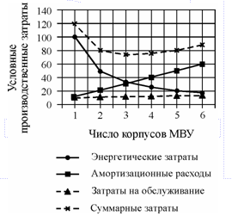

Рисунок 3 - Диаграмма изменения производственных затрат в зависимости от числа корпусов

При заданной производительности выпарной установки увеличиние количества ступеней выпаривания проводит к увеличению экономичности установки (удельный расход тепла на 1 кг выпаренной воды уменьшается). Однако возрастают поверхность нагрева установки и соответственно затраты на изготовление. Для установки без пароотбора удельный расход тепла на выпаривание определяется приближенным соотношением

Суммарная поверхность нагрева выпарной установки равна

Если принять, что поверхности нагрева аппаратов и температурные напоры по аппаратам одинаковые:

и

то удельная поверхность выпарной установки на 1 кг выпаренной воды определяется соотношением

где Kср – средний коэффициент теплопередачи по аппаратам.

Формируя задачу оптимизации из вышесказанного получаем (см приложение «Постановка задачи оптимизации»):

Необходимо найти такие значения числа колонн n выпарной установки и температуру пара в греющей камере первой колонны tп,1, при которых значение суммарных затрат на 1 кг выпаренной воды будут минимальны:

z1,z2 – стоимость тепла и поверхности нагрева

rср  - средняя теплота парообразования

ξ – коэффициент окупаемости

Kcp – средний коэффициент теплопередачи по аппаратам

tк – температура конденсата

– суммарная температурная дисперсия во всех аппаратах

Математическая модель: /14/

am,n, cm,n, dm,n, fn,en– коэффициенты уравнений

tc,n – температура поверхности нагрева в n-ный аппарата

Θn – температура жидкости на входе в n-ный аппарата

Dn – расход греющего пара в n-ном аппарате

D’n – расход пара на оттяжку неконденсируемых газов в n-ном аппарате

Sn-1 – расход жидкости на входе n-ного аппарата

Sn – расход жидкости на выходе n-ного аппарата

bn – концентрация раствора на выходе n-ного аппарата

bn-1 – концентрация раствора на входе n-ного аппарата

Wn – количество вторичных паров n-ного аппарата

hn – уровень жидкости в n-ном аппарате

Qn – тепловая нагрузка

Gн – производительность по исходному раствору

iв.п.n – энтальпия вторичного пара

tн – температура исходного раствора

tk – температура кипения раствора

tв.п. –температура вторичного пара

св, ср – удельная теплоемкость воды и раствора

Qконц – теплота концентрирования раствора

Qпот – потери теплоты в окружающее пространство

индексы 1,2,…,n – номер корпуса выпарной установки

Допущения:

Поверхности нагрева аппаратов и температурные напоры по аппаратам одинаковые.

Ограничения:

### 4.2.2. Математическая модель температурного режима

Для решения математической модели необходимо определить некоторые значения переменных. Одним из самых затруднительным расчетов являются получение значение коэффициентов уравнений.

Для определения коэффициентов am,n необходимо решить следующие формулы:

где Gм, cм – масса и теплоемкость металла корпуса греющей камеры;

Gи, cи – масса и теплоемкость изоляции;

F’ – площадь поверхности конденсации;

α1 – коэффициент теплоотдачи от греющего пара к стене трубы;

δс – толщина стенки поверхности нагрева;

λ – коэффициент теплопроводности металла поверхности нагрева;

i0, i’ – энтальпия греющего пара и конденсата;

Q’ – потеря тепла в окружающую среду через корпус греющей камеры.

Для определения коэффициентов сm,n необходимо решить следующие формулы:

где F’’ – поверхность нагрева со стороны кипящей жидкости;

δн – толщина слоя накипи;

λн – коэффициент теплопроводности накипи.

Для определения коэффициентов dm,n необходимо решить следующие формулы:

Где p’’’ – плотность раствора;

c’’’ – теплоемкость раствора в аппарате;

Vж – объем жидкости в паро-жидкостном пространстве;

см – теплоемкость метала;

- масса металла, охватывающее паро-жидкостное пространство;

c0 – теплоемкость раствора на входе в первый аппарат;

Θ0 – температура кипящей жидкости в первом аппарате;

Для определения коэффициентов еn необходимо решить следующие формулы:

где p’’ – плотность пара;

η – площадь поперечного сечения жидкости в паре.

Для определения коэффициентов fn необходимо решить следующие формулы:

Где Gж,0 – масса жидкости в объеме, ограниченном плоскостью, от которой рассчитается уровень.

Для расчета всех этих параметров необходимы значения параметров установки и характеристические данные раствора, жидкости и металла, из которого проектируется установка.

Кроме коэффициентов в математической модели необходимо знать так же различные параметры установки.

Например, расход греющего пара D, кг/с, в выпарной установке с n ступенями можно выразить формулой:



где W - общее количество выпаренной воды во всех ступенях выпарной установки, кг/с;

η п - коэффициент, учитывающий потери теплоты в окружающую среду через изоляцию и другие наружные элементы установки, недоиспользование теплоты конденсата, а также увеличение скрытой теплоты испарения с понижением давления пара; для трех-четырех - ступенчатых установок η п ≈ 0.85.

Уравнение энергетического баланса получим на основе применения закона сохранения энергии для открытой термодинамической системы. При малом интервале времени и пренебрежении кинетической энергии потоков массы изменение внутренней энергии системы равно

где Q – суммарный тепловой поток через теплопередающую и ограждающие поверхности; Dl – расход массы; il – энтальпия потока; Lu – термодинамическая работа; U – внутренняя энергия системы.

Для греющей камеры выпарного аппарата термодинамическая работа равно нулю и поэтому

ΔQ находится по уравнению:

здесь i0, iп, i’ – энтальпия греющего пара, пара в камере и конденсата.

Внутренняя энергия системы равно сумме внутренних энергий отдельных звеньев:

здесь uп – внутренняя энергия пара в греющей камере; c’, tк – теплоемкость и температура конденсата; Gм, cм, Θм – масса, теплоемкость и температура металла корпуса греющей камеры; Gи, cи, Θи – масса, теплоемкость и температура изоляции.

Масса пара в греющей камере равна

здесь V1 – объем пара в греющей камере; p’’ – плотность пара; V3 – объем греющей камеры; V2 – объем пленки конденсата.

Масса пленки конденсата равна

здесь p’ – плотность конденсата.

Внутренняя энергия и плотность сухого насыщенного пара, плотность и теплоемкость воды на линии насыщения являются функциями температура или давления, поэтому

здесь tп – температура насыщения; Pп – давление, соотвествующее температуре насыщения.

Принимая такие допущения как:

1. iк = с’tк;
2. объем пара в греющей камере V3 и объем греющей камеры V1 равны;
3. температуры пара и пленки конденсата меняются с одной скоростью;

Так же делая некоторые линейные преобразования относительно Θ получим приближенное дифференциальное уравнение для греющей камеры, записанное относительно температуры пара:

где

F1 – площадь поверхности конденсации; α1 – коэффициент теплоотдачи от греющего пара к стене трубы; tс – температура поверхности нагрева; δс – толщина стенки поверхности нагрева; λ – коэффициент теплопроводности металла поверхности нагрева.

Балансовое уравнение тепла для поверхности нагрева:

или

где

Рассмотрим уравнения материального баланса для каждой емкости.

Уравнение материального баланса для жидкости:

здесь Gж – масса жидкости в аппарате; S0 – расход жидкости на входе в аппарат; S1 – расход жидкости на выходе из аппарата; W’ – расход образующего пара.

Уравнение материального баланса для пара под зеркалом испарения:

здесь G’п – масса пара под зеркалом испарения; W’’ – расход пара, выделяющегося с зеркала испарения.

Уравнения материального баланса для пространства вторичного пара:

здесь G’’п – масса пара над зеркалом испарения; W – расход пара, на выходе с аппарата.

Суммируя полученные уравнения:

Изменение суммарной внутренней энергии паро-жидкостного пространства равно:

здесь с’’’ – теплоемкость жидкости в аппарате; p’’’ и p’’ – плотность жидкости и пара; u1 – внутренняя энергия пара; Θ’м – температура метала; - масса метала, соприкасающегося с паро-жидкостным пространством.

Зависимости плотности и теплоемкости от концентрации b и температуры раствора:

Эти уравнения можно внести в основные уравнения, но их решение затруднительно.

В МВУ при кипении в большом объеме и трубах масса пара в паро-жидкостном пространстве значительно меньше массы жидкости, поэтому

Учитывая, что объем жидкости в аппарате определяется пьезометрическим уровнем:

здесь, Vж,0 – объем жидкости, ограниченный плоскостью, от которой отсчитывается уровень; η – площадь поперечного сечения аппарата; h – уровень жидкости в аппарате.

Из приведенных выше выражений получаем

где

Рассмотрим уравнение баланса сухих веществ:

здесь b0, b, ξ - концентрация на входе, выходе аппарата и в паровом пространстве.

Уравнение баланса растворенных веществ в верхней камере аппарата имеет вид:

здесь bx – концентрация раствора на выходе из трубного пространства в верхнюю камеру аппарата; S* - расход жидкости в трубах.

Пренебрегаю плотностью и опираясь на выражения выведенные выше получаем:

где

Таким образом, получена система дифференциальных уравнений, температурного режима:

Эта система устанавливает связь между tп, tc, Θ, b и h при различных регулирующих и возмущающих воздействиях – D, D’, S0, S1, b0, i0.

Учитывая, что рассматривается многокорпусная выпарная установка ячеечного типа математическая модель будет иметь вид:

где n – это количество корпусов.

### 4.2.3. Решение задачи оптимизации

Для решения поставленной задачи необходимо найти значения числа колонн и температуру греющего пара. Для определения значения n будет использоваться линейный метод одномерный оптимизации – полный перебор, а для определения температуры необходим метод решения математической модели, данным является метод Эйлера. Определение температуры происходит следующим образом - ее минимальное (начальное) значение подставляется в математическую модель, и решается вся система уравнений. После совершения описанных действий получаем две переменных, и подставляем в критерий оптимизации. Суммарные затраты на 1 кг выпаренной воды должны быть минимальны. Поэтому все описанные выше действия повторятся заданное количество раз, для определения необходимых значений.

При решении данной математической модели потребуются узнать такие значения как расход греющего пара D и расход пара на оттяжку неконденсируемых газов D’, которые рассчитываются из теплового и материального баланса, количество вторичных паров W определяемое из материального баланса. Так же определения коэффициентов уравнения необходимы Gм, cм, Θм – масса, теплоемкость и температура металла корпуса греющей камеры, так же эти данные для изоляции, физические параметры жидкости α1 и физически параметры раствора α2, tс – температуру поверхности нагрева, δс – толщину стенки поверхности нагрева, λ – коэффициент теплопроводности металла поверхности нагрева, масса жидкости в аппарате, W’ – расход образующего пара.

Так же кроме неопределенных переменных в математической модели, в критерии оптимизации так же есть данные требующие расчета. Необходимо знать средний коэффициент теплопередачи по аппаратам Kср, температуру конденсата tк, суммарную температурную дисперсию во всех аппаратах.

Все эти данные ищутся методом последовательных приближений на основе теплового баланса.

Последовательных приближении метод, метод решения математических задач при помощи такой последовательности приближении, которая сходится к решению и строится рекуррентно (т. е. каждое новое приближение вычисляют, исходя из предыдущего; начальное приближение выбирается в достаточной степени произвольно). Применяется для приближённого нахождения корней алгебраических и трансцендентных уравнений, для доказательства существования решения и приближённого нахождения решений дифференциальных, интегральных и интегро-дифференциальных уравнений, для качественной характеристики решения и в ряде др. математических задач.

Говорят, что итерационный процесс сходится, если при выполнении последовательных итераций получаются значения корней, все ближе и ближе приближающиеся к точному значению корня. В противном случае итерационный процесс считается расходящимся*.*

Запишем уравнение в виде:

http://www.simumath.net/library/materials/Alg_Equations_Iterations/images/Eqn001.png

путем замены получим : http://www.simumath.net/library/materials/Alg_Equations_Iterations/images/Eqn002.png.

Пусть http://www.simumath.net/library/materials/Alg_Equations_Iterations/images/Eqn003.png – нулевое приближение, т.е. начальное приближенное значение корня первого уравнения. Тогда в качестве следующего, 1-го, приближения примем

http://www.simumath.net/library/materials/Alg_Equations_Iterations/images/Eqn004.png

следующим, 2-м, приближением будет

http://www.simumath.net/library/materials/Alg_Equations_Iterations/images/Eqn005.png

и т.д.,  в качестве n-го приближения примем

http://www.simumath.net/library/materials/Alg_Equations_Iterations/images/Eqn006.png

Условия сходимости метода итераций*:* если при всех значенияхhttp://www.simumath.net/library/materials/Alg_Equations_Iterations/images/Eqn008.png , вычисляемых в процессе решения задачи:

1) http://www.simumath.net/library/materials/Alg_Equations_Iterations/images/Eqn009.png, то итерационный процесс сходится;

*2) http://www.simumath.net/library/materials/Alg_Equations_Iterations/images/Eqn010.png,*то итерационный процесс расходится.

Если производная http://www.simumath.net/library/materials/Alg_Equations_Iterations/images/Eqn011.png в некоторых точках http://www.simumath.net/library/materials/Alg_Equations_Iterations/images/Eqn012.png по модулю меньше 1, а в других точках http://www.simumath.net/library/materials/Alg_Equations_Iterations/images/Eqn013.png – больше 1, то ничего определенного о сходимости итерационного процесса сказать нельзя. Он может как сходиться, так и расходиться.

Если итерационный процесс расходится, то причиной этого часто является неудачный выбор нулевого приближения. Это напрямую связано с тем, находится ли нулевое приближение http://www.simumath.net/library/materials/Alg_Equations_Iterations/images/Eqn014.png в области, где выполняются условия сходимости итерационного процесса.

Процесс считается завершенным, если http://www.simumath.net/library/materials/Alg_Equations_Iterations/images/Eqn015.png – заданная точность решения.

Математическая модель решается методом Эйлера. Рассмотрим дифференциальное уравнение

http://www.simumath.net/library/materials/Dif_Ur_method_Euler/images/Eqn001.png

с начальным условием

http://www.simumath.net/library/materials/Dif_Ur_method_Euler/images/Eqn002.png

Подставив http://www.simumath.net/library/materials/Dif_Ur_method_Euler/images/Eqn003.pngв уравнение, получим значение производной в точке http://www.simumath.net/library/materials/Dif_Ur_method_Euler/images/Eqn004.png

http://www.simumath.net/library/materials/Dif_Ur_method_Euler/images/Eqn005.png

При малом http://www.simumath.net/library/materials/Dif_Ur_method_Euler/images/Eqn006.png имеет место:

http://www.simumath.net/library/materials/Dif_Ur_method_Euler/images/Eqn007.png

Обозначив http://www.simumath.net/library/materials/Dif_Ur_method_Euler/images/Eqn008.png , перепишем последнее равенство в виде:

http://www.simumath.net/library/materials/Dif_Ur_method_Euler/images/Eqn009.png

Принимая теперь http://www.simumath.net/library/materials/Dif_Ur_method_Euler/images/Eqn010.pngза новую исходную точку, точно также получим:

http://www.simumath.net/library/materials/Dif_Ur_method_Euler/images/Eqn011.png

В общем случае будем иметь:

http://www.simumath.net/library/materials/Dif_Ur_method_Euler/images/Eqn012.png

Величина http://www.simumath.net/library/materials/Dif_Ur_method_Euler/images/Eqn013.png называется шагом интегрирования*.* Пользуясь этим методом, получаем приближенные значения у , так как производная http://www.simumath.net/library/materials/Dif_Ur_method_Euler/images/Eqn014.png на самом деле не остается постоянной на промежутке длиной http://www.simumath.net/library/materials/Dif_Ur_method_Euler/images/Eqn015.png. Поэтому мы получаем ошибку в определении значения функции у , тем большую, чем больше http://www.simumath.net/library/materials/Dif_Ur_method_Euler/images/Eqn015.png. Метод Эйлера является простейшим методом численного интегрирования дифференциальных уравнений и систем.

* 1. Лингвистическое обеспечение

Лингвистическое обеспечениепредставляет собой совокуп­ность научно-технических терминов и других языковых средств, ис­пользуемых в информационных системах, а также правил формализа­ции естественного языка, включающих в себя методы сжатия и рас­крытия текстовой информации для повышения эффективности автоматизированной обработки информации. Средства, входящие в подсистему лингвистического обеспечения, делятся на две группы: традиционные язы­ки (естественные, математические, алгоритмические, языки модели­рования) и предназначенные для диалога с ЭВМ (информационно-по­исковые, языки СУБД, операционных сред, входные языки пакетов прикладных программ).

Для каждой подсистемы разработан графически пользовательский интерфейс, помогающий любому пользователю корректно выполнять необходимое действие. Интерфейс представляет собой диалоговую систему, которая является необходимой и обязательной частью всех современных САПР.

Преимуществами такой системы являются:

* Понятный, доступный и интуитивный интерфейс поможет неопытным пользователям выполнять действия без участия специально обученных людей.
* Сокращение времени на обучение пользователей и детальное изучение специфики используемого программного обеспечения.
* Исключение ошибок при вводе данных.
* Интегрирование в программные комплексы знакомые пользователям, для удобного представления данных.

1. Диалог работы с базами данных. Внутренний язык взаимодействия модулей с базами данных SQL полностью скрыт от пользователя интерфейсно, что позволяет избежать сбоев в общей работе и поддержании сервера базы данных, сокращает время доступа пользователю к информации таблиц, упрощая работу. Диалог позволяет редактировать элементы базы, производятся с администраторского АРМ.

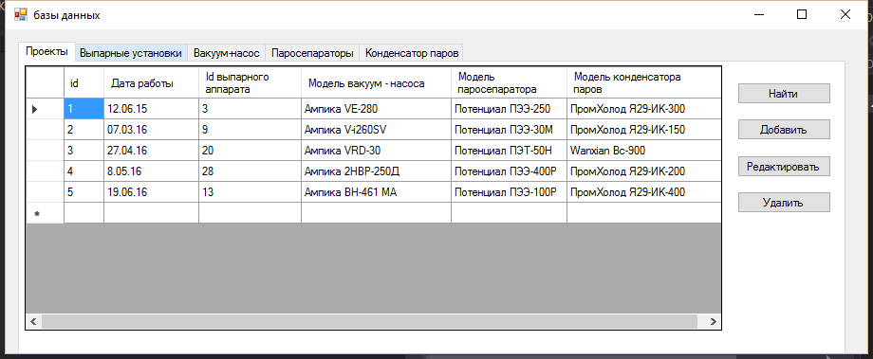

Рисунок 4 – диалог работы с базами данных

1. Диалог ввода исходных данных. При вводе данных проверяется их корректность. Отсутствует возможность ввести неправильный тип и неверный диапазона значений. Такая система помогает обеспечить отсутствие ошибок на этапе ввода начальных данных.

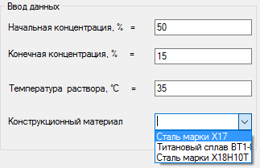

Рисунок 5 – диалог работы с вводом данных

* 1. Программное обеспечение

Программное обеспечение включает совокупность программ, реализующих функции и задачи информационной системы и обеспечивающих устойчивую работу комплексов технических средств. В состав программного обеспечения входят общесистемные и специальные программы, а также инструктивно-методические материалы по применению средств программного обеспечения и персонал, занимающийся его разработкой и сопровождением на весь период жизненного цикла информационных технологий.

К общесистемному программному обеспечению относятся программы, рассчитанные на широкий круг пользователей и предназначенные для организации вычислительного процесса и выполнения часто встречающихся вариантов обработки информации. Они позволяют расширить функциональные возможности ЭВМ, автоматизировать планирование очередности вычислительных работ, а также автоматизировать работу программистов. Специальное программное обеспечение представляет собой совокупность программ, разрабатываемых при создании информационной технологии конкретного функционального назначения. Оно включает пакеты прикладных программ, осуществлявших организацию данных и их обработку при решении функциональных задач информационной системы.

Для взаимодействия между пользователем, программами и аппаратным обеспечением компьютера необходима операционная система. Windows 10 –операционная система от компании Microsoft. Данная операционная система обеспечивает возможность работы с базами данных, с новейшими программными средствами, имеет встроенную поддержку работы в сетях, сертификацию драйверов, также, благодаря указанной разрядности – должную скорость транзакций и оптимальное использование оперативной памяти. Необходимые технически требования: процессор не менее 1 ГГц, ОЗУ 2 Гб, место на жестком диске 20 ГБ.

Для работы с документами, анализом переходных процессов необходим офисный пакет компании Microsoft. Microsoft office 2013 обладает большим функционалом, необходимыми и удобными возможностями. Необходимые технически требования: процессор не менее 1 ГГц, ОЗУ 2 Гб, место на жестком диске 3 Гб.

При проектировании системы установки происходит интеграция со средой КОМПАС 3D. КОМПАС-3D — система трехмерного проектирования, ставшая стандартом для тысяч предприятий, из-за сочетания простоты освоения и легкости работы с мощными функциональными возможностями твердотельного и поверхностного моделирования. Для отображения и создания чертежной документации был выбран пакет «Компас 3D». «Компас 3D» содержит модели и готовые бланки согласно ГОСТ, что облегчает, в сравнении с импортными аналогами ПО, оформление проектов в соответствие со стандартами РФ. Необходимые технически требования: процессор не менее 1 ГГц, ОЗУ 2 Гб, место на жестком диске 3,45 Гб.

Для обеспечения функционирования сервера с базами данных и интерфейсной частью программ была выбрана станция MS SQL Server 2013. Необходимые технически требования: процессор не менее 1,7 ГГц, ОЗУ 4 Гб, место на жестком диске 6 Гб.

Программа Оптимизация установки.exe находит такие значение числа колонн и температуру греющего пара, при которых критерий оптимизации, а именно сумма затрат на выпаренную воду является минимальным.

На вход программы поступают такие значения: начальная и конечная концентрация раствора, температура раствора, поступающая на 1 колонну расход начального раствора. Затем происходит расчет всех необходимых коэффициентов. После методом покоординатного спуска находятся количество колонн и температура греющего пара. Происходит вывод графика зависимости суммарных затрат от количества колонн. Все параметры установки в ходе оптимизации были посчитаны, например, составлен материальный и тепловой баланс, известна поверхность теплопередачи каждого корпуса и прочее. Чтобы отобразить и создать чертежную документации был выбран пакет «Компас 3D». «Компас 3D» содержит модели и готовые бланки согласно ГОСТ, что облегчает, в сравнении с импортными аналогами ПО, оформление проектов в соответствие со стандартами РФ.

Связь между модулями производится по внутренним протоколам технологии OC Windows, что позволяет беспрепятственно интегрировать продукты собственной реализации в готовые пакеты, производить обмен данными и параметрами между единицами ПО.

Благодаря предоставляемым системным протоколам Windows и технологии взаимодействие ADO элементов ПО возможна реализация обмена данных между подсистемами внутри разрабатываемой САПР.

Для расчета математической модели необходимы большие технические средства. Тестирование расчета математической модели для большой производительности и оптимизации проводилось на Intel Core i5-4210U  (1.7 ГГц)  заняло 9 минут.

Программа Расчет оборудования.exe отвечает за параметры установок вауум-насоса, конденсатора паров и паросепараторов. Для решения данной задачи используются методы расчет установок. На вход системы подаются рассчитанные характеристики выпарной установки. На выходе модели необходимого оборудования. Модель оборудования выбирается из баз данных, после расчета необходимых параметров. Если администратор решит, что выбор того оборудования, которое предлагает программа не целесообразно, то он имеет возможность сделать выбор сам. Кроме того, существует возможность редактирования баз данных. Расчет параметров дополнительного оборудования ориентировочно можно сравнить с расчетом математической модели. Поэтому для этого требуются оптимальные технические требования.

Программа Анализ переходных процессов.exe отвечает за расчет статических и динамических характеристик, необходимых для автоматического регулирования выпарных установок. Статические характеристики выпарной установки представляют собой зависимости между выходными и входными величинами. На основе определения динамических характеристик промышленных выпарных установок и результатов математического моделирования можно будет сделать следующие выводы – обладает ли объект самовыравниванием по температурам и концентрациям, как по уровням в аппарате представлен объект. Получение этих данных основывается на уже рассчитанных параметрах установки, но при этом расчет характеристик это сложные и ресурсозатратные расчеты, так как затрагивают решение дифференциальных уравнений. Примерная оценка для данной задачи это при большой производительности установки решение за 9-10 минут на Intel Core i5-4210U  (1.7 ГГц) .

Программа Контроль за установкой.exe, является автоматизацией выпарной установки и определяет оптимальные режимы для работы установки, основываясь на данных по статическим и динамическим характеристикам. В программе представлены некоторые главные задачи регулирования выпарного аппарата, которые можно выбрать из списка. Например, задачей является поддержание постоянной концентрации раствора на выходе из аппарата, тогда лучше качество регулирования обеспечивается при выборе в качестве регулирующего воздействия – изменение расхода жидкости на входе. Так же рассматриваются такие режимы как обеспечение постоянства производительности, режим, при котором поддерживается постоянный температурный напор.

## Техническое обеспечение

Техническое обеспечение представляет собой комплекс технических средств (технические средства сбора, регистрации, передачи, и др.), обеспечивающих работу информационной технологии. Центральное место среди всех технических обработок, отображения, тиражирования информации, оргтехника средств занимает ПК. Структурными элементами технического обеспечения наряду с техническими средствами являются также методические и руководящее материалы, техническая документация и обслуживающий их персонал.

Для обеспечения исправной и оптимальной работы всей системы необходимо предъявить некоторые требования к техническим средствам:

* Большой объем оперативной памяти и высокая производительность ЭВМ, для быстрого решения задач, как на этапах проектирования, так и на этапах расчетов полученных данных и режимом электрической сети.
* Качественное оборудование, обладающее высокой надежностью.
* Оптимальная стоимость оборудования.
* АРМ должно быть оборудовано таким образом, что бы пользователю данной системы было удобно и просто использовать ЭВМ для выполнения своих задач.
* Разделение АРМ по функциональности.

На основании перечисленных требований было выбрано создание трех АРМ. Такое распределение обеспечит необходимое разделение по функциональности всех рабочих мест. Так же поможет избежать сбоев оборудования, за счет отсутствия перегрузки ЭВМ.

На основании информационного и программного обеспечения технические требования к АРМ-1 отвечающее за расчетную часть – процессор Intel core i5, ОЗУ 24 Гб, ПЗУ – 1 Тб. К АРМ-2 обеспечивающее хранение всей информации и представляющее из себя серверную часть - Intel core i5, ОЗУ 16 Гб, ПЗУ – 1 Тб. Данные требования рассчитаны на дополнение и расширения программного комплекса специалистами.

* 1. Организационное обеспечение

Организационное обеспечение  — это совокупность средств и ме­тодов организации производства и управления им в условиях вне­дрения информационной системы. Целью организационного обеспечения является: выбор и постановка задач управления, анализ системы управления и пу­тей ее совершенствования, разработка решений по организации вза­имодействия информационной системы и персонала, внедрение задач управления. Организационное обеспечение включает в себя методики проведения работ, требования к оформлению документов, должностные инст­рукции и т.д.

Это обеспечение является одной из важнейших подсистем информационной системы, от которой зависит успешная реализация целей и функций системы.

Организационное обеспечение включает два основных вида документов:

- положение о службе САПР;

- программы подготовки специалистов-пользователей САПР с перечнем необходимых пособий и методических материалов.

Положение о службе САПР содержит функции и структуру службы САПР, а также определяет взаимоотношения подразделений этой службы.

При внедрении САПР на предприятии необходима организация при отделе главного конструктора (технолога) специализированного подразделения (сектора или отдела) по САПР. Эти подразделения должны находиться вне существующих служб АСУ и вне вычислительных центров.

* 1. Методическое обеспечение

Рассмотрим работу программ. Если два режима работы – это работа с базами данных и нахождение параметров установки.

При работе с базами данных откроется окно, в котором будет несколько вкладок. Это вкладки с проектами и характеристиками оборудования.

Для каждого оборудования есть свой чертеж, который импортируется в среду КОМПАС 3D, где можно работать с ним детально. Так же есть возможность поиска проектов или моделей какого-либо аппарата, по главному ключу.

В режиме администратора есть возможность редактирования и удаления элементов в базе данных «Проекты».

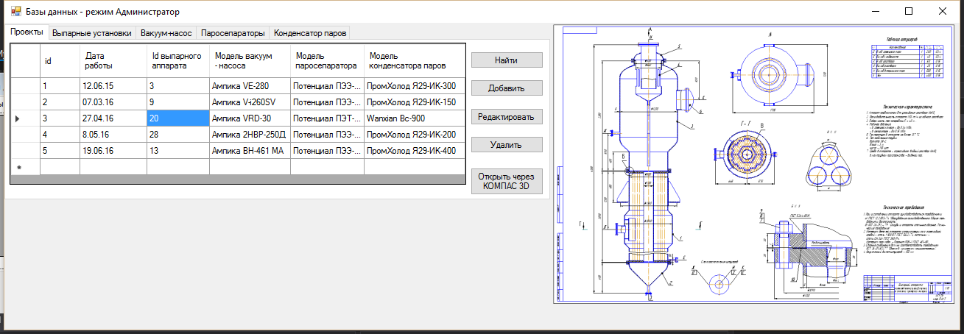

Рисунок 6 – Работа с базами данных режим Администратор

Второй режим работы это нахождение параметров установки. В данной программе необходимо ввести все данные, и нажать кнопку расчета. После появятся некоторые характеристические параметры, на основе которых будет сделан чертеж. Кроме этого появится график зависимости количества колонн он суммарных затрат на 1 кг выпаренной воды, наглядно показывающий проделанную оптимизацию.

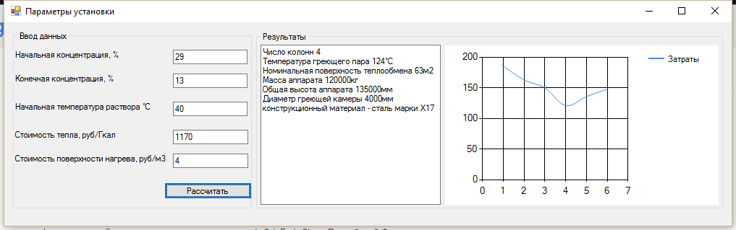

Рисунок 7 – Расчет параметров установки

5 БЕЗОПАСНОСТЬ ЖИЗНЕДЕЯТЕЛЬНОСТИ

Охрана труда представляет собой систему законодательных актов, социально-экономических, организационных, технических, гигиенических и лечебно-профилактических мероприятий и средств, обеспечивающих безопасность, сохранение здоровья и работоспособности человека в процессе труда. Охрана труда выявляет и изучает возможные причины производственных несчастных случаев, профессиональных заболеваний, аварий, взрывов, пожаров и разрабатывает систему мероприятий и требований с целью устранения этих причин и создания безопасных и благоприятных для человека условий труда. Охрана труда и безопасность жизнедеятельности является одним из важнейших вопросов при проектировании, а также при создании нормальных климатических условий для работы оборудования.

Все многообразие законодательных актов, мероприятий и средств, включенных в понятие охраны труда, направлено на создание таких условий труда, при которых воздействие на работающих опасных и вредных производственных факторов сведено к минимуму.

## 5.1 Общие санитарно-гигиенические требования к устройству ВЦ

Стоит отметить, что помещения ВЦ и их размеры должны соответствовать количеству работающих людей и размещенному в них комплексу технических средств. При проектировании ВЦ необходимо учитывать такие параметры, как температура, освещение, чистота воздуха, изоляция от производственных шумов и т.д.

Согласно санитарным нормам СанПиН 2.2.4.548-96 «Гигиенические требования к микроклимату производственных помещений», объем производственного помещения на одного работающего должен составлять не менее 15 м3; площадь помещения выгороженного стенами или глухими перегородками не менее 4,5 м2.

К помещениям машинного зала предъявляются особые требования.

Высота зала над технологическим полом до подвесного потолка должна быть 3 – 3,5 м.

Расстояние между подвесным и основным потолками при этом должно быть 0,5 – 0,8 м. Высоту подпольного пространства принимают равной 0,2 – 0,6 м (при прокладке в нем воздуховодов – не менее 0,3 м, а при наличии только кабелей – не менее 0,15– 0,2 м) (по СанПиН 2.2.2.542-96 «Гигиенические требования к видеодисплейным терминалам, персональным электронно-вычислительным машинам и организации работы»).

5.2 Анализ потенциальной опасности на проектируемом объекте

Опасные факторы:

1. Поражение электрическим током. Причины возникновения. Помещение, в котором проводятся работы, относится к категории помещений без повышенной опасности поражения электрическим током. Физический доступ к токоведущим частям оборудования максимально затруднен для оператора. Однако, поражение электрическим током возможно вследствие прикосновения к металлическим нетоковедущим частям (например, к корпусу ПЭВМ), которые могут оказаться под напряжением в результате повреждения изоляции. Характеристика воздействия. Электрический ток оказывает на организм термическое, биологическое, электролитическое воздействие. Воздействие может привести к двум видам поражения – местным (электротравмам) и общим (электроударам).
2. Возникновение пожара. Причины возникновения. Неисправность электрических цепей, неисправность токовой защиты, неосторожное обращение с огнем (например, при курении), возгорание в соседних помещениях могут привести к пожару в данном помещении. Характеристика воздействия. Огонь оказывает на организм человека термическое воздействие, представляющее собой угрозу, как для здоровья, так и для жизни человека.

Вредные факторы:

1. Нерациональное освещение. Причины возникновения. Несоответствие естественного и искусственного освещения установленным нормам (СНиП 23.05-95 «Естественное и искусственное освещение»). Характеристика воздействия. Слабое освещение при любых видах работ приводит к напряжению глаз, что при длительном воздействии влечет ухудшение зрения.
2. Электромагнитное излучение. Причины возникновения. В данном помещении источником электромагнитного излучения является монитор компьютера. Характеристика воздействия. В случае нахождения источника излучения в непосредственной близости от человека, возможны патологические

изменения в органах зрения, нарушение обмена веществ. Если наибольшая спектральная плотность излучения находится в рентгеновском диапазоне, то, при длительном воздействии, возможны генетические мутации.

1. Шум. Причины возникновения. В данном помещении основным источником шума является вентилятор в блоке питания ПЭВМ. Характеристика воздействия. Воздействие шума отражается как на органах слуха, так и на общем психическом состоянии человека. (Возможны глухота, различные нервные расстройства).

Классификация помещения.

Проектируемый объект относится к категории пожарной опасности В, т.к. в помещении ВЦ находятся твердые горючие и трудно горючие вещества и материалы, в том числе и пыли.

Кроме классификации помещений, в которых имеется электрооборудование, по взрывной и пожарной опасности по НПБ, условия безопасного применения электрооборудования регламентируются правилами устройства электроустановок. Существует несколько классов пожароопасности: П-I,П-II,П-IIа и П-III. В данном случае объект относится к классу пожароопасности П-IIa из-за наличия горючих твердых веществ.

Проектируемый объект относится к помещениям без повышенной опасности поражения электрическим током, т.к. в нем отсутствуют условия, создающие повышенную или особую опасность.

## 5.3 Электробезопасность

На ВЦ основное оборудование представляет собой электроустановки, которые представляют собой реальную опасность поражения электрическим током.

Опасность поражения электрическим током может возникнуть в результате нарушения правил по эксплуатации, а также случайного прикосновения без защитных средств к токоведущим частям или металлическим нетоковедущим частям, оказавшимся под напряжением из-за неисправности изоляции или заземляющих устройств, и т.п.

Особую опасность представляют корпуса стоек ЭВМ и другого оборудования. Реакция человека на электрический ток возникает только при протекании тока по телу человека.

Исключительно важное значение для предотвращения электротравматизма имеет правильная организация обслуживания действующих электроустановок ВЦ, проведение ремонтных, монтажных и профилактических работ.

### 5.3.1 Характеристика используемой электроэнергии

ВЦ отличается большим разнообразием используемых видов сетей, уровнем их напряжения и рода тока. Так, основное питание ВЦ осуществляется от трехфазной сети частотой 50 Гц, напряжением 380/220 В. Для питания же отдельных устройств используются однофазные сети постоянного тока с напряжением 220 В.

Наибольшую опасность представляет двухполюсное (двухфазное) прикосновение. Однако, как показывает анализ случаев электротравматизма при эксплуатации промышленных установок, двухполюсное касание встречается относительно редко. Значительно чаще имеет место однополюсное (однофазное) прикосновение в изолированных и глухо-заземленных сетях.

Проходя через тело человека, электрический ток оказывает на него сложное воздействие, вызывая термическое, электролитическое и биологическое действие. Любое из перечисленных воздействий тока может привести к электрической травме, т. е. к повреждению организма, вызванному воздействием электрического тока.

Как показывает статистика электротравматизма, в исходе поражения током большое значение имеет его путь. Поражение будет более тяжелым, если на пути тока оказываются сердце, грудная клетка, головной и спинной мозг.

### 5.3.2 Классификация помещения по опасности поражения током

Питание электрооборудования вычислительного центра осуществляется от сети переменного тока напряжением 220В при частоте 50 Гц. Электрооборудование ВЦ в основном относится к установкам напряжением до 1000В. Окружающая среда помещения, в котором находится оборудование ВЦ, воздействует на электрическую изоляцию приборов, устройств, электрическое сопротивление тела человека и может создавать условия для поражения обслуживающего персонала электрическим током. В этом отношении различают производственные помещения с повышенной опасностью, особо опасные и без повышенной опасности.

К помещениям с повышенной опасностью относят помещения, характеризующиеся наличием в них одного из условий: относительная влажность воздуха длительно превышает 75% (сырое помещение); имеется токопроводящая пыль; повышенная температура воздуха (выше +35°С); возможность одновременного прикосновения человека к имеющим соединение с землей металлическим конструкциям зданий, с одной стороны, и к металлическим корпусам электроустановок или токоведущим частям, с другой; токопроводящие полы.

Особо опасными являются помещения, имеющие повышенную влажность, так называемые особо сырые помещения, в которых относительная влажность воздуха близка к 100% (потолок, стены, оборудование покрыты влагой), или содержащие постоянно химически активную среду, которая разрушает изоляцию электрооборудования, а также помещения, в которых возможно одновременное действие двух условий, определяющих помещение с повышенной опасностью.

В данном случае проектируемый объект относится к помещениям без повышенной опасности, т.к. в нем отсутствуют условия, создающие повышенную или особую опасность.

### 5.3.3 Меры электробезопасности, используемые в проекте

Известно, что применение только одних организационных и технических мероприятий по предупреждению поражения электрическим током не может в полной мере обеспечить необходимую электробезопасность при эксплуатации электроустановок.

Существует ряд технических средств защиты от поражения электрическим током. К таким средствам относятся защитное заземление, защитное зануление, выравнивание потенциалов, защитное отключение, электрическое разделение сети, двойная изоляция и т.д.

В данном проекте в качестве средства защиты от поражения электрическим током было выбрано защитное заземление.

Защитное заземление – это преднамеренное электрическое соединение с землей или ее эквивалентом металлических нетоковедущих частей, которые могут оказаться под напряжением. Под защитным заземлением понимают совокупность заземлителя и заземляющих проводников. Различают искусственные и естественные заземлители. В качестве естественных заземлителей используют стальные трубопроводы, металлические оболочки кабелей, железобетонные фундаменты и т.д. Искусственные же выполняются из горизонтальных или вертикальных проводников.

### 5.3.4 Расчёт однородного заземлителя в однородной земле

Вид заземлителя – вертикальный уголковый у поверхности земли, длиной (l) – 2,5 м, ширина полки (b) – 30 мм, измеренное удельное сопротивление грунта (ризм) - 50 Ом·м.

Вычисление сопротивления одиночного заземления:

R = ρрасч/(2·π·l)·ln(4·l/(0,95·b))

где ρрасч = ρизм · Ψ,

Ψ – сезонный коэффициент, определяемый из справочной литературы.

В данном случае для II климатической зоны и стержневого вертикального электрода коэффициент Ψ=1,7.

ρрасч = 50·1,7 = 85 Ом.

R = 85/(2·3,14·2,5)·ln(4·2,5/(0,95·0,03)) = 5,41·ln(350,87) = 31,7 Ом.

В соответствии с ПУЭ нормированное значение сопротивления заземлителя RН = 4 Ом, т.к. напряжение питания не превосходит 1кВ. Тогда будет выполняться неравенство RЗ > RН.

Найдем минимальное количество n1 параллельно расположенных заземлителей:

n1 = RЗ/RН = 31,7 /4 = 8.

Количество расположенных в ряд заземлителей n1 = 8 . Далее по справочным данным определяется коэффициент использования параллельно расположенных заземлителей η. Учитывая, что заземлители вертикальные, расположенные в ряд, и отношение расстояния между электродами к их длине равно 2, η = 0,77.

Тогда количество параллельных заземлителей n будет вычислено по следующей формуле:

n = RЗ/(RН·η) = 31,7 /(4·0,77) =10.

Для 10 вертикальных заземлителей, расположенных в ряд, коэффициент использования параллельно расположенных заземлителей η=0,74.

Количество параллельных заземлителей n равно 10. Рассмотрим схему их расположения на рисунке 8.1.

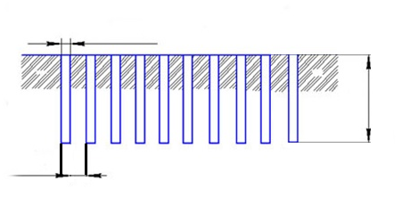

*0,03м*

*2,5м*

*5м*

Рисунок 5.1 – Схема расположения параллельных заземлителей.

С учетом схемы размещения заземлителя в грунте рассчитываем длину горизонтальной полосы L =5 ·9 = 45 м и сопротивление RГ:

RГ = ρ/(π·L)·ln(2·L/(0,5·b)) =

= 230/(3,14·45)·ln(2·45/(0,5·0,03)) = 14,15 Ом.

Определяем по таблице коэффициент использования горизонтальной полосы. Исходя из того, что количество заземлителей равно 10 , а отношение C/l = 1 и электроды размещены в ряд, ηГ = 0,75 [Приложение 1 таблица 19].

Рассчитаем результирующее сопротивление R как параллельное соединение всех вертикальных электродов с соединительной полосой с учетом коэффициентов экранирования:

R = RЗ·RГ/(RГ·n·η+RЗ·ηГ) =31,71·14,15/(14,15·10·0,74+31,71·0,75) = 3,49 Ом.

Общее сопротивление не должно превышать 4 Ом. Это условие выполнено. Следовательно, заземление спроектировано правильно. Для заземления необходимо 10 уголковых заземлителей, расположенных в ряд.

5.4 Производственное помещение

К современному освещению ВЦ предъявляются высокие требования как гигиенического, так и технико-экономического характера. Правильно спроектированное и выполненное освещение обеспечивает высокий уровень работоспособности, оказывает положительное психологическое воздействие на работающих, способствует повышению производительности труда. На производстве используется два вида освещения: естественное и искусственное.

При проектировании естественного и искусственного освещения помещений надлежит руководствоваться требованиями строительных норм и правил. Нормативным документом по естественному и искусственному освещению являются СНиП 23.05-95 «Естественное и искусственное освещение», согласно которым определяется разряд зрительных работ и нормы освещенности.

5.4.1 Расчёт естественного освещения

Естественное освещение подразделяют на боковое одностороннее или двустороннее, осуществляемое через окна; верхнее, через аэрационные и зенитные фонари; комбинированное.

На ВЦ, как правило, применяют одностороннее боковое естественное освещение. В машинных залах дисплеи должны располагаться подальше от окон и желательно сбоку.

Нормирование естественного освещения выполняется по коэффициенту естественного освещения:

eN = eH · mN = 2 · 0,9 = 1,8 %

где N – номер группы административно-территориального района по обенности обеспеченности естественным светом (Тамбовская область находится во 2-ой территориальной группе);

eH – значение коэффициента естественной освещенности (значение К.Е.О. при боковом освещении и наивысшей точности зрительной работы составит 2%);

mN – коэффициент светового климата (для световых проёмов в наружных стенах зданий с ориентацией проемов на север коэффициент светового климата составляет 0,85).

Для того чтобы рассчитать естественное освещение необходимо знать площадь помещения:

SП = lП · B =12 ·9 = 108 м2.

Высота помещения составляет 3,8м. Рассчитаем высоту остекления:

H0 = Н – 0,8 – 0,3 = 3,8 – 0,8 – 0,3 = 2,7 м

где Н – высота помещения;

0,3м - расстояние от потолка;

0,8м - расстояние от пола.

При боковом одностороннем освещении суммарную площадь световых проемов определим по формуле:

S0 = SП·eN·η0·KЗ·КЗД/(100·τ0·r1),

где SП - площадь пола помещения, 108 м2;

eN - нормированная минимальная величина К.Е.О. для бокового освещения 1,8%;

η0 - световая характеристика окна и отношения длин сторон, 15 (B/H0=3, lП/B=1,5);

KЗ – коэффициент запаса, учитывающий загрязнение светопропускающего материала светового проема (в помещении концентрация пыли, дыма, копоти не превысит 1 мг/м3, угол наклона светопропускающего материала к горизонту 900), 1,3;

KЗД – коэффициент, учитывающий затенение окон противостоящими зданиями (противостоящих зданий нет), 1;

rl- коэффициент, учитывающий отраженный свет, 3,1 (l/B=0.27, B/H0=3,3, lП/B=1,3);

τ0 - общий коэффициент светопропускания светового проема:

τ0 = τ1 · τ2 · τ3 · τ4 = 0,8 · 0,85 · 1 · 1 = 0,68,

где τ1 – коэффициент светопропускания материала (в качестве

светопропускающего материала используем стеклопакеты), 0.8;

τ2 – коэффициент, учитывающий потери света в переплетах окна (вид переплёта – спаренный), 0,85;

τ3 – коэффициент, учитывающий потери света в несущих конструкциях (несущие конструкции отсутствуют), 1;

τ4 – коэффициент, учитывающий потери света в солнцезащитных устройствах (в качестве солнцезащитных устройств будем использовать убирающиеся регулируемые жалюзи), 1.

S0 = 108·1,8·15·1,3·1/(100·0,68·3,1)= 17,98·м2.

Количество световых проемов найдем из формулы:

n = S0/S1 =17,98/5,4= 3

где S1 – площадь одного светового проёма, 5,4 м2.

Принимаем оконный блок размером 2x2,7 м. На рисунке 8.2 изображены разрез и план рабочего помещения.

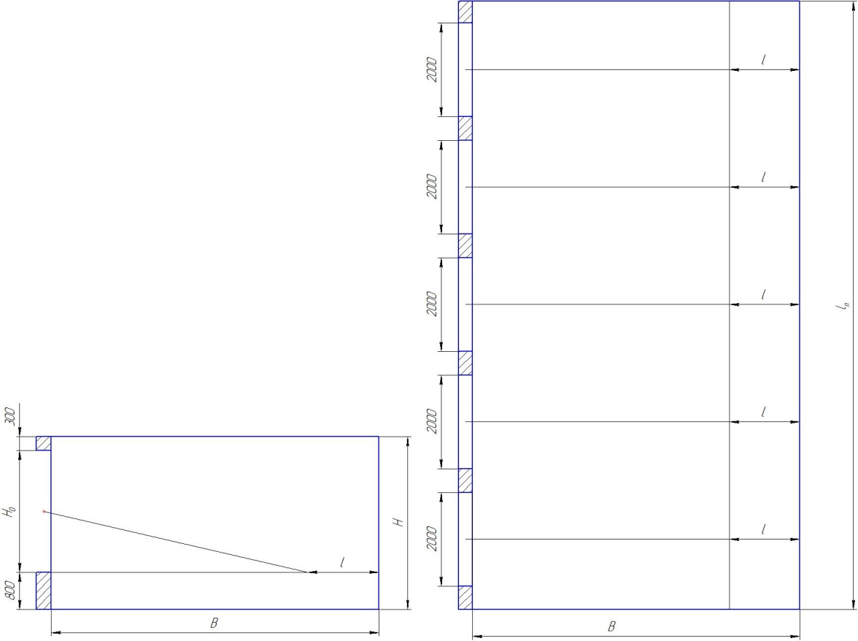

Рисунок 5.2 – Разрез (а) и план (б) рабочего помещения

### 5.4.2 Расчёт искусственного освещения

Ввиду того, что температура в помещении не будет понижаться ниже 100С и не возникнет опасности стробоскопического эффекта, то используем наиболее экономичные газоразрядные лампы.

Т.к. имеем рабочие места высоких зрительных разрядов, то применяем комбинированное освещение.

Используем потолочные светильники типа ЛСП-01 с двумя люминесцентными лампами типа ЛД-40 со световым потоком 3750 Лм, мощностью лампы 40Вт, напряжением питания 220В, 50Гц.

Расстояние h от оси лампы до рабочей освещаемой поверхности найдем из соотношения:

h = H – h1 – hP = 3,8 – 0,12 – 0,8 = 2,8м,

где h1 - расстояние от потолка до светильника, равное 0,12м;

hР - высота стола, равная 0,8м.

Расстояние l между светильниками определим из условия обеспечения равномерного распределения освещенности:

l = h · λ = 2,7 · 0,7 = 2,016м.

Расстояние b от крайних светильников до стены принимается равным:

b = 0,5 · l = 1,008м.

Исходя из условия равномерности размещения светильников с учётом размеров помещения и того, что длина одного светильника ЛСП-01 с двумя лампами ЛБ40 равна 1,28м, примем расстояние между светильниками по длине помещения 2,24 м., по ширине помещения 3,22 м.; расстояние от стен по длине помещения 1,12 м., по ширине помещения 1,61 м. Светильники будут располагаться согласно схеме размещения светильников (рисунок 8.3).

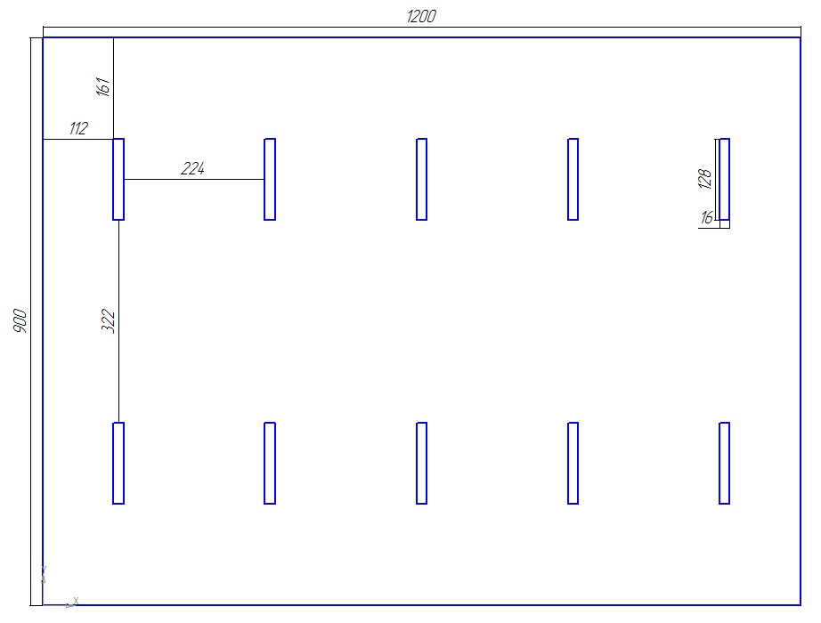

Рисунок 5.3 – Схема размещения осветительных приборов

Норма освещенности для разряда зрительной работы IV a ЕН = 300Лк. Затенения рабочих мест нет.

Индекс помещения:

i = A·B/(h·(A+B)),

где h - расчетная высота подвеса;

А и B - длина и ширина помещения.

Получаем:

i = 12·9/(2,8·(12+9)) = 1,785.

Из справочных данных находим η – коэффициент использования излучаемого светильниками светового потока при коэффициентах отражения: от потолка – 70%, от стен – 50%, от пола – 10%, η=0.6.

Рассчитаем световой поток FЛ одной лампы:

FЛ = ЕН·S·Z·K/(N·η) = 300·108·1,1·1,3/(20·0,6) = 3861 Лм,

где S – площадь освещаемой поверхности, 108м2;

Z – коэффициент минимальной освещенности, 1,1;

K – коэффициент запаса, 1,3;

N – количество ламп, размещенных на потолке помещения, 20;

η – коэффициент использования светового потока, 0,6.

Т.к. световой поток от одной лампы ЛД-80 составляет 3750 Лм, а необходимый рассчитанный световой поток FЛ = 3861 Лм, что соответствует допустимым отклонениям (-10…+20)%, то схема размещения светильников составлена правильно, типы светильников подобраны приемлемо.

Определим потребляемую мощность осветительной установки:

P = PЛ.ТАБ.·N = 40·20 = 800 Вт,

где PЛ.ТАБ. – электрическая мощность одной лампы, 40Вт.

5.5 Кондиционирование и вентиляция

Микроклимат производственных помещений определяется действующими на организм человека сочетаниями температуры, влажности и скорости движения воздуха. Для создания и подержания оптимального искусственного микроклимата в помещениях, отвечающего санитарно-гигиеническим и технологическим требованиям, применяется кондиционирование воздуха.

### 5.5.1 Определение объемного расхода воздуха

Определение суммарного количества избыточного тепла:

Qизб = Qосв + Qлюд + Qэл + Qос,

где Qосв – тепловыделение от осветительных приборов;

Qлюд - тепловыделение от работающих;

Qэл - тепловыделение от электрооборудования;

Qос - тепловыделение от солнечной энергии через остекленные проемы.

1) Определение тепловыделения от осветительных приборов:

Qосв = (1-η)·nосв·Pосв,

где Pосв – мощность осветительной установки;

η – КПД осветительной установки (для люминесцентных ламп η = 0,3);

nосв – число осветительных приборов.

Qосв = (1-0,3) ·800 = 560 Вт.

2) Определение тепловыделения от людей, занятых в процессе проектирования:

Qлюд = n·q1,

где n – число сотрудников, занятых проектированием;

q1 – тепловыделение от одного работающего, равное 60 Вт (при t=25С физически легкой работе).

При численности персонала - три человека, находим, что Qлюд равно 180 Вт.

3) Определение избыточного тепла от электрооборудования

Qэл = Σi (1-ηi)·nэлi·Pэлi = (1-ηАРМ)·nАРМ·PАРМ + (1-ηПР)·nПР·PПР,

где Pэлi – мощность одной единицы;

ηi – коэффициент полезного действия;

nэлi – число единиц электрообрудования.

ηАРМ = 0,8 – коэффициент использования АРМ;

ηПР = 0,65 – коэффициент использования принтера;

NАРМ=550 Вт – потребляемая мощность АРМ;

NПР=100 Вт – потребляемая мощность принтера;

nАРМ = 3 – количество АРМ;

nПР = 4 – количество принтеров.

Qэл = 3·550·(1-0,8) + 4·100·(1-0,65) = 470 Вт.

4) Определение тепловыделения от солнечной энергии через остекленные проемы:

Qос = q·F·K1·K2,

где F - площадь светового проёма, F=S0;

q – суммарная поверхностная плотность теплового потока, 181 Вт/м2 (при безоблачном небе и географической широте 520 в июле месяце в Тамбовской области суммарная солнечная радиация на горизонтальную поверхность q1=102 Вт/м2, на вертикальную – q2=79 Вт/м2 при ориентации на север; q=q1 + q2=181 Вт/м2) [Пособие 2.91 к СНиП 2.04.05-91;

K1 – коэффициент теплопропускания солнцезащитных устройств, для штор-жалюзи с металлическими пластинами, K1=0,6 [10 Приложение 1 таблица 40];

K2 – коэффициент теплопропускания заполнения световых проёмов, для двойного остекленения в металлических раздельных переплетах составляет 0,61.

И так находим:

Qос = 181·17,98·0,6·0,61 = 1191,3 Вт.

Определяем величину общего избыточного тепла:

Qизб = 560+ 180 + 470 + 1191 = 2401 Вт.

5) Определение температуры удаляемого воздуха

tуд = tрз + Δt·(H-hрз),

где tрз – температура рабочей зоны, 25°C

Δt – температурный градиент по высоте помещений, 1°C/м;

H – расстояние от пола до центра вытяжных проёмов, 3,8м;

hрз – высота рабочей зоны, 2м.

tуд = 25 + 1·(3,8-2) = 26,8°C.

6) Определение плотности воздуха

ρ = 1,293·273/(273 + tнар) = 1,2 кг/м3,

где tнар – температура приточного воздуха, 15°C.

7) Определение величины необходимого воздухообмена

V = QИЗБ/(c·ρ·(tуд-tнар)),

где с=1000 Дж/(кг·°С) - теплоемкость сухого воздуха;

ρ=1,2 кг/м3 - плотность приточного воздуха при температуре 15°С;

tуд = 26,8оС, температура удаляемого воздуха;

tнар = 20оС, температура воздуха, поступающего из кондиционера.

Подставляя в вышеуказанную формулу соответствующие значения, получаем V =0,266 м3/ч.

8) Определение кратности воздухообмена К:

K = 3600·V/VП =960,7 /410,4 = 2,34 ч-1,

где VП - объем помещения.

### 5.5.2 Определение полного гидравлического сопротивления

Схема вентиляционной сети представлена на рисунке 5.4.

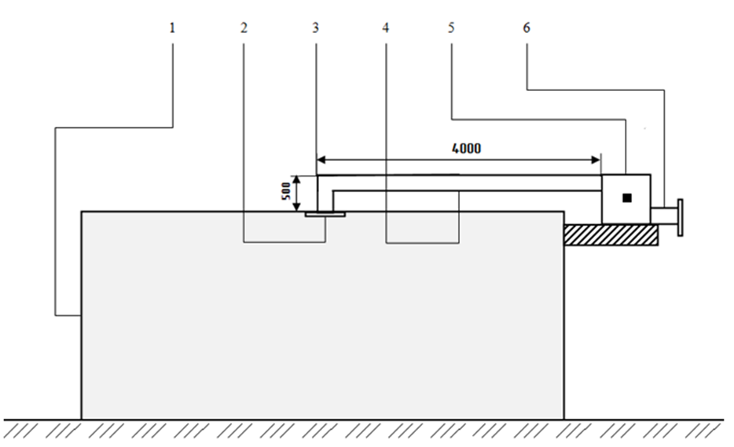

**6500**

1 - помещение; 2 - потолочные жалюзи; 3 – колено воздуховода;

4 - воздуховод; 5 – вентилятор; 6 – диффузор

Рисунок 5.4 – Схема вентиляционной сети

Оптимальная скорость в воздуховоде wВ = 8 м/с, поперечное сечение воздуховода можно определить как:

dВ = (V/(0,785·wВ))0.5 = (0,27/(0,785·8))0.5 = 0,20 м.

Потери напора на создание потока:

Δpск = ρс · w2/2 = 1,17 · 82/2 = 37,6 Па.

где ρс – плотность перемещаемого воздуха, 1,18 кг/м3.

Потери напора на прямых участках труб:

Δpтр = λ · l · Δpск / dВ = 0,1· (0,5+6,5+0,5) ·37,6/0,21 = 137,27 Па,

где λ – коэффициент потерь на трение по длине воздуховода, 0,1 .

l – длина воздуховода.

Потери напора на фасонных частях воздуховода будут равны:

Δpм.с. = (ζж+ζк+ζд) · Δpск,

где ζi – коэффициент i-го местного сопротивления.

Δpм.с. = (1,1+1,2+0,1) · 37,6 = 90,42 Па.

Полное гидравлическое сопротивление сети:

Δp = Δpск + Δpтр + Δpм.с. = 37,6 + 137,1 + 90,4 = 265,18 Па

### 5.5.3 Мощность электродвигателя вентилятора

Найдем мощность электродвигателя вентилятора по формуле:

N = V·Δp·β/(1000·η) = 0,26·265,18·1,5/(1000·0,7) = 0.15кВт,

где β – коэффициент запаса мощности электродвигателя, 1,5 (т.к. мощность не превышает 2 кВт);

η – КПД вентилятора, 0.7 (для центробежного вентилятора).

### 5.5.4 Выбор кондиционера

Подача воздуха в помещение осуществляется оконным кондиционером. С учетом суммарного количества избыточного тепла в помещении 2,1 кВт выбираем кондиционер Panasonic CS-E12PKDW / CU-E12PKD –кондиционер сплит-системы с инверторным управлением мощности и функцией ионизации воздуха . Мощность одного такого кондиционера при работе на охлаждение 3,5 кВт, что позволяет использовать один кондиционер данной модели для поддержания нужной температуры в рабочем помещении.

## 5.6 Защита от атмосферного электричества

Молниезащита - эффективное средство защиты и повышения устойчивости функционирования объектов при воздействии на них атмосферного статического электричества. Она включает комплекс мероприятий и устройств, предназначенных для обеспечения безопасности людей, предохранения зданий, сооружений, оборудования и материалов от взрывов, загораний и разрушений, возможных при воздействии молний.

Для всех зданий и сооружений, не связанных с производством и хранением взрывчатых веществ, а также для линий электропередач и контактных сетей, проектирование и изготовление молниезащиты должно выполняться согласно СО 153-34.21.122-2003.

По степени защиты здания и сооружения подразделяются на три категории: здания и сооружения, отнесённые к I и II категории молниезащиты, должны быть защищены от прямых ударов молнии, вторичных проявлений молнии и заноса высокого потенциала через наземные, надземные и подземные металлические коммуникации; здания и сооружения, отнесённые к III категории молниезащиты, должны быть защищены от прямых ударов молнии и заноса высокого потенциала через наземные и подземные металлические коммуникации.

### 5.6.1 Устройство молниезащиты

По справочным данным определим среднегодовую продолжительность гроз в часах на территории Тамбовской области, она составляет 40-60 ч. Определим ожидаемое количество поражений молнией в год N для здания прямоугольной формы.

N = ((ВЗД+6·hЗД)·(LЗД+6·hЗД) – 7,7·h2ЗД) · n · 10-6,

где n – среднегодовое число ударов молнии в 1 км2 земной поверхности в районе расположения здания, для Тамбовской области n= 4;

ВЗД – ширина здания, ВЗД = 30 м;

LЗД – длина здания, LЗД = 40 м;

hЗД – высота здания, hЗД = 7 м.

N=((30+6·7)·(40+6·7) – 7,7·(7)2)·4·10-6 ≈ 0,022.

Исходя из того, что наше помещение относится к здaниям вычислительных центров и имеет низкую степень поражения молний в год по справочным данным находим, что наше помещение относится к II категории молниезащиты и соответствует типу Б по зоне защиты.

Для эффективной защиты зоны Б необходимо установить на крышу здания стальной стержень длиной hш = 17,3 м, поэтому общая высота молниеотвода составит:

h = H + hш.

h = 24,3 м.

Вычислим параметры зоны защиты молниеотвода.

Для вершины конуса:

h0 = 0,92·h.

h0 = 0,92·24,3 = 22,3 м.

Для радиуса конуса:

r0 = 1,5·h.

r0 = 1,5·24,3 = 36,4 м.

Радиус зоны защиты на высоте H=7 м составит:

rX = 1,5·(h – H/0,92) = 1,5·(24,3 – 7/0,92) = 25 м.

Схема одиночного стержневого молниеотвода представлена на рисунках 5.5 и 5.6.

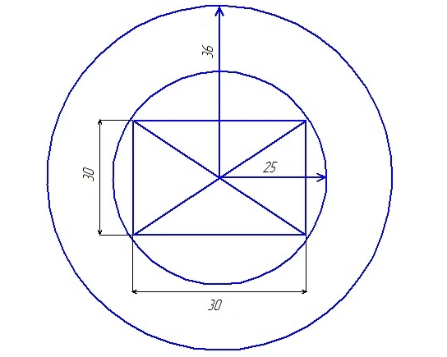

Рисунок 5.5 - Горизонтальный вид защитной зоны

  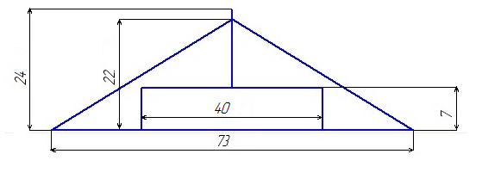

Рисунок 5.6 - Фронтальный вид защитной зоны

Как видим из расчетов, наше помещение попадает в защитную зону, следовательно, одиночный молниеотвод подходит для создания эффективной защиты от молнии.

Для защиты от ударов молнии объектов II категории отдельно стоящие или устанавливаемые на защищаемом объекте не изолированные от него стрежневые молниеотводы. Допускается использовать в качестве молниеприемника металлической кровли здания или молниеприемника сетки, накладываемой на металлическую кровлю.

В качестве токоотводов рекомендуется использовать металлические конструкции зданий и сооружений, вплоть до пожарных лестниц на зданиях, при этом импульсное сопротивление каждого заземлителя должно быть не более 10 Ом.

## 5.7 Пожарная профилактика

Существует множество способов тушения пожаров:

1) охлаждение горящих веществ путем нанесения огнетушащих средств (воды, пены и др.);

2) разбавление концентрации горючих веществ инертным газом (азотом, углекислым газом);

3) изоляция горящих веществ от зоны горения нанесением пены, песка;

4) химическое торможение реакции горения путем орошения флегматизирующими веществами.

Эффективность этих методов зависит от стадии развития пожара, масштабов возгорания, особенностей горения материалов.

Следует помнить, что применение огнетушащих установок с использованием воды, пены и сухих химических порошков на ВЦ нежелательно из-за наличия дорогостоящей аппаратуры.

В данном проекте предусмотрено наличие ручных углекислотных огнетушителей ОУ-3ВСЕ. Такие огнетушители обычно устанавливаются в помещениях ВЦ из расчета один огнетушитель на 30-40 м² площади. Т.к.площадь проектируемого объекта составляет 91 м², то трех огнетушителей на помещение ВЦ будет достаточно.

Обязательным средством устранения пожаров в начальной стадии являются также пожарные краны, которые устанавливаются в коридорах, на площадках лестничных клеток, у входов, т.е. в доступных и заметных местах. Напор воды должен обеспечивать радиус тушения огня, достаточный для достижения наиболее удаленной и возвышенной части здания, но не менее 6 м.

На ВЦ необходимы также устройства автоматической пожарной сигнализации, которые предназначены для обнаружения, оповещения и ликвидации пожаров. Они включают в себя системы автоматической охранно-пожарной сигнализации, автоматические установки пожаротушения (АУП), системы противодымной защиты зданий повышенной этажности.

Для тушения пожара на ВЦ следует применять газовые АУП, которые снабжаются звуковой и световой системой оповещения. Для расчета массы необходимого хладона используют формулу (СНиП 2.04.09-84 «Пожарная автоматика зданий и сооружений»):



где = 108 м3 - объем помещения;

= 0,22кг/м3 - нормативная массовая огнетушащая концентрация вещества для помещений с категорией В;

= 1,2 - коэффициент потери хладона;

 кг.

Таким образом, в проектируемом помещении ВЦ необходимо установить устройства автоматического пожаротушения с массой хладона, равной 28,5 кг.

6 ТЕХНИКО-ЭКОНОМИЧЕСКОЕ ОБОСНОВАНИЕ ПРОЕКТА

Разработка системы представляет собой крупную научно-техническую проблему, а ее внедрение требует значительных капиталовложений. Однако не всегда переход от традиционного ручного проектирования к автоматизированному обеспечивает снижение материальных затрат.

Для подтверждения целесообразности внедрения системы необходимо рассчитать экономический эффект, то есть тот дополнительный доход, который можно получить при ее внедрении. Этот эффект определяется отношением полученного результата к затратам, вызвавшим этот результат. Экономический эффект рассчитывается за определенный расчетный период. Расчетный период включает в себя несколько временных отрезков, которым соответствуют определенные капитальные вложения:

– предпроизводственные капитальные вложения;

– единовременные капитальные вложения;

– текущие эксплуатационные затраты.

Период эффективного функционирования определяется в первую очередь моральным износом продукта НТП. Для системы он составляет 4-5 лет.

К показателям эффективности инвестиций относятся:

– чистый дисконтированный доход (ЧДД, NPV):

; (6.1)

– индекс доходности проекта (ИД):

; (6.2)

– внутренняя норма рентабельности (доходности) (ВНД, IRR), т.е. такая норма дисконта, при которой чистый дисконтированный доход равен нулю:

, (6.3)

где Зt – финансовые оттоки (затраты) по годам периода эффективного функционирования, руб.;

Рt – финансовые притоки (результаты) по годам периода эффективного функционирования, руб.;

Ен – норма дисконта (Ен = 0,15).

## 6.1 Расчет единовременных затрат

При определении единовременных затрат известно, что предприятие не располагает необходимыми техническими средствами для создания системы и их требуется приобрести.

Величина единовременных затрат определяется по формуле:

Kt = (KO + КВ + КС) · β·1,133,

где KO - капитальные затраты на приобретение основных средств вычислительной техники, руб.;

КВ - капитальные затраты на вспомогательное оборудование, лабораторные приборы, дорогостоящий инвентарь, руб.;

КС - капитальные затраты на строительные работы, связанные с внедрением САПР, руб.;

β - коэффициент, учитывающий время, затрачиваемое на решение задач конкретной системы, используется, если на данной технической базе функционирует несколько автоматизированных систем, принимаем равным 1;

1,133 - коэффициент, учитывающий затраты на доставку и монтаж основного и вспомогательного оборудования.

Капитальные затраты на основные средства определяются из сметы спецификаций (таблица 9.1).

Таблица 6.1 - Смета спецификаций

|  |  |  |  |
| --- | --- | --- | --- |
| Наименование  технических средств | Кол-во | Цена, руб | Стоимость, руб |
| CPU Intel core i-5 / ОЗУ 24GB/ ПЗУ 1 TB | 1 | 48560 | 48560 |
| Intel core i-5 / ОЗУ 8 GB / ПЗУ 500 GB    1 250Gb | 1 | 35250 | 35250 |
| Intel core i-5 / ОЗУ 16 GB / ПЗУ 1 TB | 1 | 42600 | 42600 |
| Монитор Samsung S24E391HL | 3 | 4800 | 14400 |
| Клавиатура Acer Aspire 5336 + Мышь Dexp MR0102-s | 3 | 800 | 2400 |
| Принтер Samsung SCX-4200 | 3 | 3650 | 10950 |
| Плоттер Сanon imagePROGRAF iPF770 | 1 | 12560 | 12560 |

Получаем

K0=(48560+35250+42600

+14400+2400+10950+12560)=166720 Капитальные затраты на вспомогательное оборудование можно принять в размере 10% от капитальных затрат на основные средства.

= 0,1· 166720,00= 16672,0 руб.

Капитальные затраты на строительные работы примем равными 0.

= 0 руб.

В результате, величина единовременных затрат

=(166720+ 16672,0 + 0) ·1,13 = 207232,96 руб.

## 6.2 Расчет стоимости одного машино-часа работы комплекса технических средств САПР

Для дальнейших расчетов необходимо определить стоимость одного машино-часа работы комплекса технических средств САПР.

Стоимость часа машинного времени рассчитывается по формуле :



где Зэкс - сумма затрат по эксплуатации средств вычислительной техники, руб.;

Тэф - эффективный фонд времени работы оборудования (за год), руб.

Таблица 6.2 – Эффективный фонд работы оборудования

|  |  |  |  |
| --- | --- | --- | --- |
| Наименование технических средств | Mi  кВт | Т эф.i  час | Кол-во |
| Прочая периферия | 0,1 | 1340 | 3 |
| Samsung S24E391HL | 0,1 | 1340 | 3 |
| Системный блок | 0,5 | 1340 | 3 |
| принтер Samsung SCX-4200 | 0,4 | 375 | 3 |

Сумма затрат на эксплуатацию средств вычислительной техники определяется по формуле

|  |  |
| --- | --- |
| Зэкс = Зм + Зэ + Зз + За + Зрто + Зпр |  |

где Зм - затраты на основные и вспомогательные материалы (в размере 1% от стоимости оборудования), руб;

За - сумма годовых амортизационных отчислений, руб;

Зэ - затраты на электроэнергию, руб;

Зз - затраты на зарплату работников (с учетом отчислений на социальные нужды в размере 38,5%), руб;

Зрто - затраты на ремонт и техническое обслуживание оборудования, руб;

Зпр - прочие расходы, руб.

Затраты на основные и вспомогательные материалы:

Зм = 0,01· (Ко + Кв)= 912,11руб

Затраты на ремонт и техническое обслуживание оборудования:

Зрто = 0.16· (Ко + Кв) = 14593,74руб

Затраты на электроэнергию определяются на основе потребляемой мощности оборудования. Цена на 1кВ энергии на данный момент для юридических лиц равна 3,5 рублей.

Затраты на электроэнергию:

Зэ =  =

= (0,5·3·1340+0,4·3·375+0,2·3·1340+0,1·3·1340) ·3,5·0,9 = 9437,4руб

Отдел разработки САПР состоит из пяти человек (Таблица 6.3):

Таблица 6.3 Штатное расписание отдела разработки САПР

|  |  |  |
| --- | --- | --- |
| Профессия | Численность, чел | Оклад, руб |
| Заведующий отделом | 1 | 20000 |
| Программист | 1 | 15000 |
| Конструктор | 1 | 15000 |

Основываясь на данных из таблицы, можно вычислить заработную плату работников (с учетом отчислений в размере 38,5% от суммы оклада).

Затраты на заработную плату работников:

Зз = 12· Ксс · ∑(Омесi · Чi) = (20000 + 15000 + 15000) ·12·1,2= 720000 руб,

где Омес i - месячный оклад работника i-й квалификации, руб;

Чi - численность работников i-й квалификации, чел;

12 - число месяцев в году;

Ксс - коэффициент, учитывающий начисления на заработную плату (отчисления на социальные нужды), равный 1,2.

Срок амортизации примем равным 5 годам, таким образом, нормы амортизации основных и вспомогательных вычислительных средств будут равны 20%.

Сумма годовых амортизационных отчислений:



где НО, НВ - нормы амортизации на реновацию для основного и вспомогательного оборудования, соответственно.

Затраты на ремонт определяются в соответствии с нормой отчислений на ремонт, которую можно принять в размере 16% от стоимости оборудования:

Зрто = (82919+ 8291,9) · 0,16 = 1493,74 руб

Прочие расходы принимаются в размере 1% от основных капитальных вложений:

Зпр = 82919·0.01 = 829,19 руб

Подставляя полученные значения в формулу (1), получаем сумму затрат на эксплуатацию средств вычислительной техники в размере:

Зэкс = Зм + Зэ + Зз + За + Зрто + Зпр = 912,11 + 9437,4 + 720000 + 18242+ 14593,74 + 821,19 = 764014,64 руб

И цену одного машино-часа работы оборудования:

Цмч = 764014,64 /3055 = 250,08 руб

## 6.3 Расчет предпроизводственных затрат

Расчет предпроизводственных затрат производится по формуле:

|  |  |
| --- | --- |
|  | ( |

где Тпсi - трудоемкость этапа разработки программных средств САПР с участием i-го специалиста, человеко-дни;

Цмч - цена одного машино-часа работы комплекса вычислительной техники, руб.;

Омес i - средний месячный оклад i-го специалиста, принимающего участие в разработке САПР, руб;

Tмаш - трудоемкость работ с использованием комплекса технических средств, дни;

25,4 - среднее число рабочих дней в месяце, дни.

Для разработки рассматриваемой подсистемы САПР необходимы следующие работники:

1) Программист (1 человека),

2) Заведующий отделом (1 человек),

3) Конструктор (1 человек).

Оценка трудоемкости этапов проектирования, а также трудоемкости операций, выполняемых с использованием комплекса технических средств, определяется в соответствии с технологической картой разработки САПР (таблица 6.4).

Таблица 6.4. Технологическая карта разработки САПР

|  |  |  |
| --- | --- | --- |
| Этап проектирования | Норма времени, час | Норма времени, дни |
| Постановка задачи | 20 | 3 |
| Создание математической модели | 30 | 2 |
| Разработка баз данных | 30 | 5 |
| Разработка пользовательской документации | 12 | 2 |
| Разработка лингвистического обеспечения | 17 | 2 |
| Разработка структурной схемы САПР | 12 | 2 |
| Разработка чертёжных схем | 33 | 3 |
| Проектирование подсистемы ввода данных | 15 | 2 |
| Проектирование подсистемы расчёта данных | 60 | 3 |

Окончание таблицы 6.4

|  |  |  |
| --- | --- | --- |
| Проектирование подсистемы поиска оптимального решения | 50 | 7 |
| Проектирование информационной подсистемы (а также обеспечение доступа к БД) | 40 | 4 |
| Проектирование подсистемы вывода технической документации | 30 | 2 |
| Отладка системы | 50 | 3 |
| Тестирование | 60 | 7 |
| Сумма | 459 | 51 |



## 6.4 Расчет годовых издержек на разработку проекта

Годовые текущие издержки вычисляются по формуле:



где Зэкс - сумма затрат на эксплуатацию средств вычислительной техники, руб;

За - сумма годовых амортизационных отчислений, руб.;

Тпрi - трудоемкость операций проектирования, выполняемых i-м специалистом (определяется на основе технологической карты проектирования, таблица 6.7), человеко-часы;

Омесi - средний месячный оклад i-го специалиста, участвующего в процессе проектирования (с учетом отчислений на социальные нужды в размере 38,5%), руб. ;

N - число проектов, шт. При оценке числа проектов учитываются трудоемкость операций проектирования и количество специалистов.

Зэкс и За известно из расчета в пункте 9.2.

Данные для расчета берутся из штатного расписания проектного отдела (таблица 6.5) и карты проектирования (таблица 6.6).

Проектный отдел состоит из:

1) Инженер – конструктор (1 человек).

2) Начальник проектного отдела (1 человек).

Таблица 6.5. Штатное расписание проектного отдела

|  |  |  |
| --- | --- | --- |
| Профессия | Численность, чел | Оклад, руб |
| Конструктор | 1 | 15000 |
| Заведующий отделом | 1 | 20000 |

Для расчета текущих годовых издержек необходимо составить технологическую карту одного проекта.

Таблица 6.6. Примерная технологическая карта проектирования

|  |  |  |
| --- | --- | --- |
| Этап проектирования | Норма времени, час | Норма времени, дни |
| Анализ объекта проектирования | 27 | 3 |
| Составление технического задания на проектирование | 22 | 2 |
| Создание проектной документации и чертежей | 32 | 3 |
| Формирование и оформление технической документации | 25 | 2 |
| Сумма | 106 | 10 |



## 6.5 Расчет стоимости реализованных проектов

Стоимость реализованных проектов рассчитывается по формуле:

Рг = Цпр · N,

где Цпр – цена проекта, руб.;

N – количество реализуемых проектов в год, шт.

Цпр = 46000 руб.

Рассмотрим стоимость проектов и их количество в течение года (таблица 6.6)

## 6.6 Показатели эффективности

Рассчитанные по формулам (6.1), (6.2) и (6.3) значения показателей эффективности приведены в таблице 6.7.

Таблица 6.7 - Стоимость проектов

|  |  |  |  |  |  |  |  |  |  |  |  |  |  |  |
| --- | --- | --- | --- | --- | --- | --- | --- | --- | --- | --- | --- | --- | --- | --- |
| Показатель | | Горизонт расчета, годы | | | | | | | | | | | Итого | |
|  | | 0 | | 1 | | 2 | 3 | | 4 | | 5 | |  | |
| Коэффициент дисконтирования | | 1 | | 0.87 | | 0.76 | 0.66 | | 0.57 | | 0.5 | |  | |
| Притоки | | | | | | | | | | | | | | |
| Амортизация, руб. | |  | 18242.18 | | | 18242.18 | 18242.18 | | 18242.18 | | 18242.18 | | 91210 | |
| Стоимость реализованных проектов, руб. | | 0 | 1104000 | | | 1104000 | 1104000 | | 1104000 | | 1104000 | | 5520000 | |
| Притоки, руб. | | 0 | 1122242 | | | 1122242 | 1122242 | | 1122242 | | 1122242 | | 5611211 | |
| Дисконтированные притоки, руб. | | 0 | 975862.77 | | | 848576.32 | 737892.45 | | 641645.61 | | 557952.7 | | 3761929.84 | |
|  |  | | | | | | | | | | | | | |
| Оттоки | | | | | | | | | | | | | | |
| Единовременные капитальные вложения, руб. | 103341.95 | |  | |  | | |  | |  | |  | | 103341.95 |

Окончание таблицы 6.7

|  |  |  |  |  |  |  |  |
| --- | --- | --- | --- | --- | --- | --- | --- |
| Предпроизводственные капитальные вложения, руб. | 154939.4 |  |  |  |  |  | 154939.4 |
| Годовые издержки, руб. | 0 | 967733.59 | 967733.59 | 967733.59 | 967733.59 | 967733.59 | 4838667.97 |
| Оттоки, руб. | 258281.35 | 967733.59 | 967733.59 | 967733.59 | 967733.59 | 967733.59 | 5096949.32 |
| Дисконтированные оттоки, руб. | 258281.35 | 841507.47 | 731745.63 | 636300.55 | 553304.82 | 481134.63 | 3502274.45 |
| Сальдо денежных потоков, руб. | -258281.35 | 154508.59 | 154508.59 | 154508.59 | 154508.59 | 154508.59 | 514261.58 |
| Дисконтированное сальдо денежных потоков, руб. | -258281.35 | 134355.29 | 116830.69 | 101591.9 | 88340.79 | 76818 | 259655.4 |
| Чистый дисконтированный доход, руб. | -258281.35 | -123926 | -7095.37 | 94496.54 | 182837.32 | 259655.4 | 147686.49 |
| Индекс доходности | 1,07 | | | | | | |
| Внутренняя норма доходности, % | 52% | | | | | | |

6.7 Расчет показателей эффективности

- чистый дисконтированный доход (ЧДД):

, где Ен - норма дисконта

ЧДД = 259655,4 руб

- индекс доходности проекта (ИД):



ИД = 1,07

- внутренняя норма рентабельности (доходности) (ВНД), т.е. такая норма дисконта, при которой чистый дисконтированный доход равен нулю:

.

При X равном 0,52 получаем приблизительное значение уравнения слева = 10-7, а справа - 0.

В результате расчета были получены следующие значения показателей эффективности инвестиций в разработку системы автоматизированного проектирования:

* чистый дисконтированный доход (ЧДД):

ЧДД = 259655,4 руб.

* индекс доходности проекта (ИД):

ИД = 1,07

* внутренняя норма рентабельности (доходности) (ВНД), т.е. такая норма дисконта, при которой чистый дисконтированный доход равен нулю:

Х = 0,52.

Так как ВНД > нормы дисконта Ен (Ен = 0,15), то внедрение разработанной САПР будет целесообразно.

ЗАКЛЮЧЕНИЕ

Указанная система в рамках текущей дипломной работы реализует лишь часть задач, поставленной перед САПР. Но это при дальнейшей разработке системы (разделение барды на кек и фугат при помощи центрифуг и сушка смеси кека и концентрированного фугата) использование модулей данной системы обеспечит общую, хорошо скомпонованную, оптимально работающую полную САПР.

Разработанная система предоставляет оптимальный поиск не только оптимальных параметров аппаратов проектирования, но и предоставляет выбор моделей по рассчитанным значениям. Так же система представляет собой интуитивный интерфейс, подходящий для неопытных пользователей

Система позволяет делать расчеты аппаратов экономичными на основе суммарных затрат на выпаривание воды, энергозатрат, амортизационных расходов и затрат на обслуживание.

Так же в системе определены оптимальные режимы работы установок, обеспечивающих наибольшую производительность, качество продукта.

Спроектированная система требует дополнений и редактирования, с точки зрения добавления нового функционала, но при этом сохраняет свою актуальность.

СПИСОК ИСПОЛЬЗУЕМОЙ ЛИТЕРАТУРЫ

1. Баттерворс Д., Хьюитт Г. Теплопередача в двухфазном потоке. – М.: Энергия, 1980. – С. 85-88.
2. Григорьев В.А., Зорин В.М. Промышленная теплоэнергетика и теплотехника. – М.: Энергоатомиздат, 1983. – С. 147-163.
3. Дытнерский Ю.И. Основные процессы и аппараты химической технологии. – М.: Химия, 1983. – 272 с.
4. Коган В.Б., Харисов М.А. [Лабораторное оборудование](http://www.bioscorp.ru/) для разделения смесей под вакуумом. – Л.: Машиностроение, 1976. – 376 с.
5. Крутов В.И. Техническая термодинамика. – М.: Высшая школа, 1981. – С. 254-273
6. Перри Д. Справочник инженера-химика. – Л.: Химия, 1969. – 640 с.
7. ГОСТ 26498-85. Дрожжи кормовые. Упаковка, маркировка, транспортирование и хранение. – Взамен ГОСТ 20083-74; введ. 1985–30–06. – М.: Государственный комитет СССР по стандартам , 1985. – 13 с.
8. ГОСТ 11987-81. Аппараты выпарные трубчатые стальные. Типы, основные параметры и размеры. – Взамен ГОСТ 11987— 73; введ. 1981–03–02. – М.: Государственный комитет СССР по стандартам , 1981. – 21 с.
9. ГОСТ [15118-79](http://meganorm.ru/Data2/1/4294726/4294726645.pdf). Аппараты теплообменные кожухотрубчатые с неподвижными трубными решетками и кожухотрубчатые с температурным компенсатором на кожухе. Размещение отверстий под трубы в трубных решетках и перегородках. Основные размеры. – Взамен ГОСТ [15118-69](http://meganorm.ru/Data2/1/4294726/4294726645.pdf); введ. 1981–01–01. – М.: Государственный комитет СССР по стандартам , 1981. – 13 с.
10. Сийрде Э.К., Теаро Э.Н., Миккал В.Я. Дистилляция. – Л.: Химия, 1971. – 216 с.
11. Соколов Е.Я., Зингер Н.М. Струйные аппараты. – М.: Энергоатомиздат, 1989. – 362 с.
12. Страхов В.В. Вакуум-выпарные установки молочной промышленности и их эксплуатация. – М.: Пищевая промышленность, 1970. – 142 с.
13. Таубман Е.И. Выпаривание. – М.: Химия, 1982. – 323 с.
14. Таубман Е.И. Расчет и моделирование выпарных установок. – М.: Химия, 1970. – 216 с.
15. Хьюитт Г., Холл-Тейлор Н. Кольцевые двухфазные течения. – М.: Энергия, 1974. – 408 с.
16. Циборовский Я. Основные процессы и аппараты химической технологии. – Л.: Химия, 1967. – 127 с.
17. Чекулаев Н.М. Выпаривание и выпарные установки в молочной промышленности. – М.: Пищепромиздат, 1959. – 72 с.

ПРИЛОЖЕНИЕ А

(обязательное)

СТРУКТУРНАЯ СХЕМА САПР

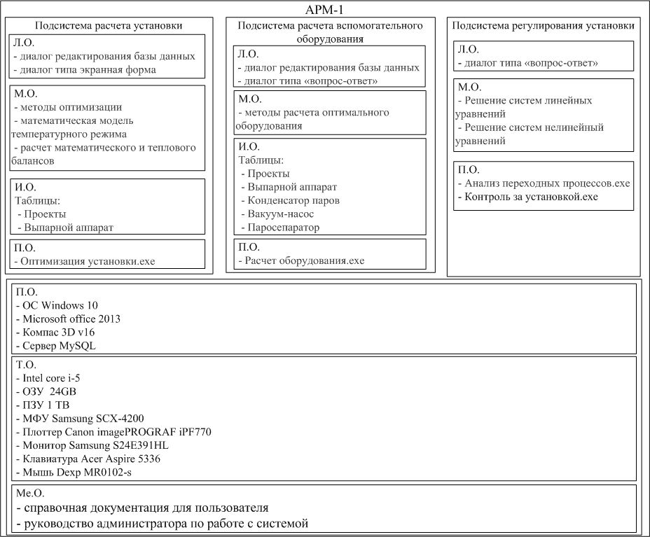

Рисунок А.1 – Структурная схема САПР

ПРОДОЛЖЕНИЕ ПРИЛОЖЕНИЯ А



Продолжение рисунка А.1

ПРИЛОЖЕНИЕ Б

(обязательное)

СХЕМА РАБОТЫ САПР

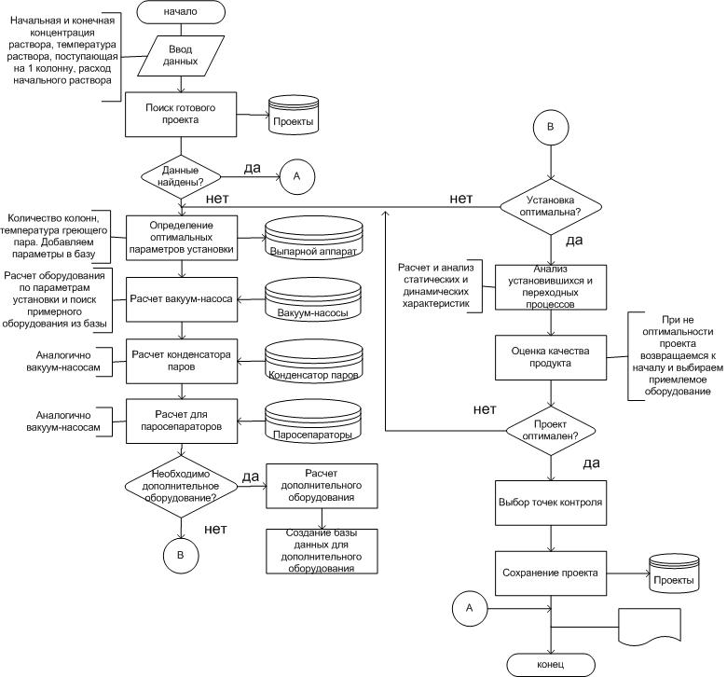

Рисунок Б.1 – Схема работы САПР

ПРИЛОЖЕНИЕ В

(обязательное)

ДАТАЛОГИЧЕСКАЯ МОДЕЛЬ

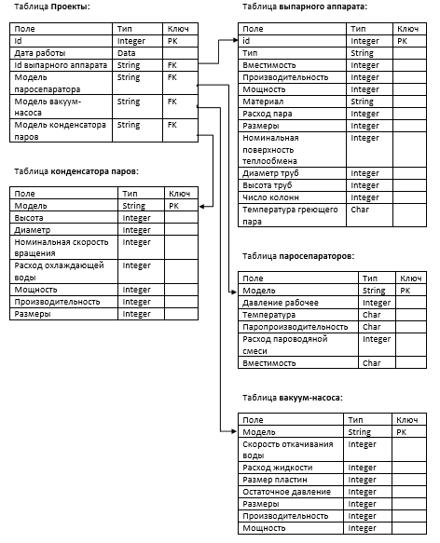

Рисунок В.1 – Даталогическая модель

ПРИЛОЖЕНИЕ Г

(обязательное)

ПОСТАНОВКА ЗАДАЧИ ОПТИМИЗАЦИИ

Необходимо найти такие значения числа колонн n выпарной установки и температуру пара в греющей камере tп,1, при которых значение суммарных затрат на 1 кг выпаренной воды С будут минимальны:

где z1,z2 – стоимость тепла и поверхности нагрева

rср  - средняя теплота парообразования

ξ – коэффициент окупаемости

Kcp – средний коэффициент теплопередачи по аппаратам

tк – температура конденсата

– суммарная температурная дисперсия во всех аппаратах

Математическая модель:

am,n, cm,n, dm,n, fn,en– коэффициенты уравнений

tc,n – температура поверхности нагрева в n-ный аппарата

Θn – температура жидкости на входе в n-ный аппарата

Dn – расход греющего пара в n-ном аппарате

D’n – расход пара на оттяжку неконденсируемых газов в n-ном аппарате

Sn-1 – расход жидкости на входе n-ного аппарата

Sn – расход жидкости на выходе n-ного аппарата

bn – концентрация раствора на выходе n-ного аппарата

bn-1 – концентрация раствора на входе n-ного аппарата

Wn – количество вторичных паров n-ного аппарата

hn – уровень жидкости в n-ном аппарате

Qn – тепловая нагрузка

Gн – производительность по исходному раствору

iв.п.n – энтальпия вторичного пара

tн – температура исходного раствора

tk – температура кипения раствора

tв.п. –температура вторичного пара

св, ср – удельная теплоемкость воды и раствора

Qконц – теплота концентрирования раствора

Qпот – потери теплоты в окружающее пространство

индексы 1,2,…,n – номер корпуса выпарной установки

Допущения:

Поверхности нагрева аппаратов и температурные напоры по аппаратам одинаковые.

Ограничения:

ПРИЛОЖЕНИЕ Д

(рекомендуемое)

РЕЗУЛЬТАТЫ РАБОТЫ



Рисунок Д.1 – Результат работы